

MANEX STS-01

Note préalable importante

Ce modèle et ceux fournis dans l’annexe sont des propositions, qui doivent être adaptées à la structure de l’Exploitant et de ses domaines d’activités (types d’opérations, cadre des survols, …).

La FPDC s’est basée sur le modèle de Manex proposé par l’EASA en 2023 dans le cadre du PDRA S-01 et visible ici [1]. Nous avons donc intitulé ce modèle “MANEX STS-01” puisqu’il se base sur un PDRA destiné au STS-01, mais vous pourrez aisément sur les parties opérationnelles et concernant le matériel, ajouter les éléments nécessaires à une opération en STS-02.

La FPDC a traduit, réduit le volume des textes (commentaires et exemples) afin de le rendre plus accessible pour des exploitants de taille petite ou moyenne, souhaitant respecter la réglementation et cadrer leur activité grâce au Manex mais moyennant un investissement modéré de temps pour la rédaction .

La FPDC souhaite ainsi apporter un service à haute valeur ajoutée aux exploitants / adhérents de la Fédération leur permettant de s’adapter aux “nouveaux” scénarios européens. La FPDC décline toute responsabilité sur le contenu de ce document d’aide, les textes réglementaires de base restant la référence légale, notamment les Easy Access Rules proposés par l’EASA.

Le Groupe “Manex” de la FPDC est heureux de vous faire profiter de ce travail qui sera indispensable afin d’être en conformité dès le 1er Janvier 2026.

MANEX STS-01

EXPLOITANT

Identifiant Européen: FRely42SEE12345

Identifiant Français : ED55333

AGENOR TERRAE

Mr Agenor SOLIS

Atlas-en-Atlantide

7, rue de Neo-Franco-Ab-Euro

E-Mail: v-int.terrae@error404.eu

Tel.: +33 1 98 76 54 32

Historique des modifications

| **N° de révision** | **Date** | **Nom** | **Modifications apportées** |
| --- | --- | --- | --- |
| 1.0 | 1er Janv 2025 | Europa SOLIS | Structure du MANEX en accord avec le modèle publié par l’EASA |
| 1.1 | 6 Janv 2025 | Europa SOLIS | Ajout drone NON labellisé: DROSOcopter puis RETRAIT du drone du MANEX |
| 1.1 | 6 Janv 2025 | Europa SOLIS | Ajout drone labellisé C5 |
| 2.0 | 8 Janv 2025 | Agenor SOLIS | Corrections de diverses erreurs, changements aux parties 3 et 7 |
|  |  |  |  |
|  |  |  |  |
|  |  |  |  |
|  |  |  |  |
|  |  |  |  |
|  |  |  |  |
|  |  |  |  |
|  |  |  |  |
|  |  |  |  |
|  |  |  |  |
|  |  |  |  |
|  |  |  |  |
|  |  |  |  |
|  |  |  |  |
|  |  |  |  |
|  |  |  |  |
|  |  |  |  |
|  |  |  |  |
|  |  |  |  |
|  |  |  |  |
|  |  |  |  |
|  |  |  |  |
|  |  |  |  |
|  |  |  |  |
|  |  |  |  |
|  |  |  |  |
|  |  |  |  |
|  |  |  |  |
|  |  |  |  |
|  |  |  |  |
|  |  |  |  |
|  |  |  |  |
|  |  |  |  |
|  |  |  |  |
|  |  |  |  |

PERSONNES RESPONSABLES

|  | **Nom** | **Date** | **Endossement** |
| --- | --- | --- | --- |
| Rédaction | Europa SOLIS | 6 janv 2025 | Europa SOLIS |
| Approbation | Agenor SOLIS | 8 janv 2025 | Agenor SOLIS |

AMENDEMENTS A LA REVISION EN COURS

| **N° de page** | **N° amend-ement** | **Date** | **Modifications apportées** | **N° de page** | **N° amend-ement** | **Date** | **Modifications apportées** |
| --- | --- | --- | --- | --- | --- | --- | --- |
|  |  |  |  |  |  |  |  |
|  |  |  |  |  |  |  |  |
|  |  |  |  |  |  |  |  |
|  |  |  |  |  |  |  |  |
|  |  |  |  |  |  |  |  |
|  |  |  |  |  |  |  |  |
|  |  |  |  |  |  |  |  |
|  |  |  |  |  |  |  |  |
|  |  |  |  |  |  |  |  |
|  |  |  |  |  |  |  |  |
|  |  |  |  |  |  |  |  |
|  |  |  |  |  |  |  |  |
|  |  |  |  |  |  |  |  |
|  |  |  |  |  |  |  |  |
|  |  |  |  |  |  |  |  |
|  |  |  |  |  |  |  |  |
|  |  |  |  |  |  |  |  |
|  |  |  |  |  |  |  |  |
|  |  |  |  |  |  |  |  |
|  |  |  |  |  |  |  |  |
|  |  |  |  |  |  |  |  |
|  |  |  |  |  |  |  |  |

TABLE DES MATIÈRES

**● Partie 1 Généralités 9**

◦ 1.1 Déclaration générale 9

◦ 1.2 Déclaration : sécurité et confidentialité 10

◦ 1.3 Déclaration environnementale 10

◦ 1.4 Encadrement et personnes responsables 11

▪ 1.4.1 Structure/organigramme et responsabilités 11

● Télépilote 1 11

● Télépilote 2 12

● Assistant sécurité 12

◦ 1.5 Période de conservation 12

◦ 1.6 Contrôle des documents 13

◦ 1.7 Qualifications requises au personnel 14

▪ 1.7.1 Télépilote / Station sol 14

● Télépilote, Remote Pilot In Commands (Télépilote aux commandes) 14

● Télépilote, copilote 14

● Télépilote sous supervision (par exemple, à des fins de formation) 14

▪ 1.7.2 Personnel d’entretien ou de maintenance des drones 14

▪ 1.7.3 Personnel d’assistance au sol 14

▪ 1.7.4 Personnel formateur, examinateur et de supervision 15

● Télépilote : 15

● Personnel d'entretien ou de maintenance des drones: 15

● 1.7.5 Toute personne impliquée dans le fonctionnement ou l'exploitation incluse dans le Manex 15

◦ 1.8 Aptitude des membres d’équipe à opérer 15

▪ 1.8.1 Soins de santé préventifs 16

▪ 1.8.2 Heures de services et périodes de repos 17

● 1.8.2.1 Définition des termes 17

● 1.8.2.2 Temps de vol et de service 17

● 1.8.2.3 Temps de repos 17

**● Partie 2 Procédures normales 18**

◦ 2.1 Coordination multi-équipages 18

◦ 2.2 Planification de vol 19

▪ 2.2.1 Utilisation de matériaux à jour 19

▪ 2.2.2 Zones géographiques 19

▪ 2.2.3 Espace aérien contrôlé 19

▪ 2.2.4 Environnements d’aéroports ou héliports 19

▪ 2.2.5 Vol automatique 20

◦ 2.3 Services et systèmes externes 20

▪ 2.3.1 Services 20

▪ 2.3.2 Systèmes 20

◦ 2.4 Procédures d'obtention et d'évaluation des conditions météorologiques 21

◦ 2.5 Contrôle du trafic aérien et évitement 22

◦ 2.6 Rapports d’événements 22

▪ 2.6.1 Que faut-il déclarer ? 22

▪ 2.6.2 Qui signale ? 23

▪ 2.6.3 Que faut-il observer après le signalement ? 23

◦ 2.7 Procédures spécifiques pour l’UAS (indiquer lequel/s) 23

▪ 2.7.1 Procédures normales 23

● 2.7.1.1 Généralités 23

● 2.7.1.2 Inspection avant et après le vol 23

◦ 2.7.1.2.1 Description de l’inspection pré-vol 23

◦ 2.7.1.2.2 Description de l'inspection après vol 24

● Liste de contrôle après le vol : 25

● .7.1.3 Avant le décollage 25

● 2.7.1.4 Décollage 25

● 2.7.1.5 Vol (manuel ou automatique) 26

● 2.7.1.6 Prise de contrôle manuel du drone 26

● 2.7.1.7 Atterrissage 27

▪ 2.7.2 Procédures de contingences (secours) 27

● 2.7.2.1 Conditions météorologiques défavorables imprévues 27

● 2.7.2.2 Comportement inattendu de l’UAS dans la zone de vol 27

● 2.7.2.3 Manoeuvre de contingence de dérive latérale 28

● 2.7.2.4 Manoeuvre de contingence de dérive verticale 28

● 2.7.2.5 Perte de la liaison radio 29

● 2.7.2.6 Rapprochement d’un UAS non impliqué 29

● 2.7.2.6 Rapprochement d’un aéronef habité 29

● 2.7.2.7 Intrusion dans la zone contrôlée au sol 30

2.7.3 Procédures d’urgences 30

● 2.7.3.1 Interruption de vol 30

● 2.7.3.2 Sortie de zone de vol 31

● 2.7.3.3 Crash 31

2.8 Procédures dans le cadre d'une opération de formation (option) 31

**● Partie 3 Zones d’exploitations 33**

◦ 3.1 Limites opérationnelles générales 33

▪ 3.1.1 Conditions environnementales 33

● 3.1.1.1 Conditions d’éclairage 33

● 3.1.1.2 Vent 33

● 3.1.1.3 Visibilité 33

● 3.1.1.4 Température 33

● 3.1.1.5 Conditions météorologiques défavorables 33

▪ 3.1.2 Limites opérationnelles techniques 33

3.2 Zone de vol 34

▪ 3.2.1 Description 34

● 3.2.1.1 Risque sol 35

● 3.2.1.2 Risque air 35

▪ 3.2.2 Documentation 36

▪ 3.2.3 Volume de contingence (de la Zone d’Intervention) 37

● 3.2.3.3 SZI (surface) et HZI (hauteur) du Volume de Contingence 37

◦ SZI Latérale 37

◦ HZI Verticale 37

▪ 3.2.4 Zone Tampon 37

▪ 3.2.5 Exploitation d’un aéronef captif en STS-01 37

.3.2.6 Procédures spécifiques de la zone de vol 38

● 3.2.6.1 Zone contrôlée au sol 38

● 3.2.6.2 Information aux tiers 38

**● Partie 4 Formation du Personnel de l’Exploitant 40**

**● Partie 5 Plan d’intervention d’urgence (ERP) 40**

● 5.1 Généralités 40

● 5.2 Création du plan d’intervention d’urgence 41

● 5.3 Modèle du Plan d’Intervention d’urgence 41

● 5.4 Préparations et briefing 42

● 5.5 Procédures de signalement et obligations après un évènement 42

**● Partie 6 Spécifications techniques des UAS 43**

◦ 6.1 UAS #1 [DRONE DE CLASSE C5] 43

▪ 6.1.1 Description 43

▪ 6.1.2 Image / Graphique 43

▪ 6.1.3 Parachute 43

▪ 6.1.4 Coupure moteur indépendante 43

● 6.1.4.1 Système 44

● 6.1.4.2 Confinement renforcé (coupure moteur indépendante) 44

**● Partie 7 Entretiens et maintenances 45**

◦ 7.1 Généralités 45

◦ 7.2 Mises à jour logicielles 45

◦ 7.3 Maintenance UAS #1 [Modèle/Type] Classe C5 45

**● Partie 8 Annexes 46**

◦ 8.1 Pièces 46

▪ 8.1.2 Opérationnel 46

● 8.1.2.1 Ententes opérationnelles 46

◦ 8.1.2.1.1 Télépilote / Gestionnaire d’espace aérien 46

● 8.1.2.3 Essais en vol 48

◦ Preuve des essais en vol pour les procédures d'urgence 48

◦ 8.2 Formulaires imprimés 48

▪ 8.2.1 Liste du personnel de maintenance 48

▪ 8.2.2 Liste du personnel autorisé à effectuer des inspections avant et après vol 49

▪ 8.2.3 Liste des niveaux de formation/d’expérience du personnel 49

▪ 8.2.4 Liste des télépilotes autorisés 50

▪ 8.2.5 Carnet de vol de l’opérateur UAS 51

▪ 8.2.6 Journal de bord technique 52

◦ 8.3 Listes de contrôle 53

▪ 8.3.1 Inspection pré-vol – Liste de vérification 53

▪ 8.3.2 Inspection après vol – Liste de vérification 54

◦ 8.4 Manuels d’utilisation et d’entretien 54

▪ 8.4.1 Instructions du fabricant pour UAS 1 54

▪ 8.4.2 Manuel d’entretien pour UAS 1 54

8.5 ERP (Modèle à adapter) 55

# Partie 1 Généralités

## 1.1 Déclaration générale

Ce manuel d'utilisation a été élaboré conformément aux spécifications et exigences du règlement (UE) 2018/1139 et de ses règlements d'application. Entre autres, le règlement d'exécution (UE) 2019/947 et le règlement délégué (UE) 2019/945 ont été pris en compte.

Je déclare qu'à tout moment, l'utilisation de l'UAS sera menée conformément aux exigences et limitations décrites dans le présent manuel d'exploitation.

En outre, je déclare que tout le personnel participant à l'opération s'engage à :

* Prendre connaissance du présent manuel
* Suivre les instructions et procédures telles que décrites dans le présent manuel
* Respecter les lois, règles et procédures des pays dans lesquels l'opération est effectuée
* Adopter une utilisation aussi sûre que possible
* Ne pas prendre de risques inutiles
* Signaler tout risque pour la sécurité et tout incident conformément à la politique de signalement d’événements de l'exploitant

En tant qu'opérateur d'UAS, nous nous engageons à :

* Promouvoir et exécuter des opérations sûres.
* Établir une culture opérationnelle qui assure la sécurité de l'exploitation et favorise un système de signalement des questions liées à la sécurité.
* Fournir des ressources financières et humaines adéquates à cette fin.
* A nous assurer que toutes les informations contenues dans ce manuel sont conformes aux règles et exigences en vigueur.
* Mettre en œuvre et maintenir une « culture du juste ». Aucun employé ne devrait subir de représailles ou sanctions pour avoir signalé des manquements, des incidents ou des violations en matière de sécurité qui n'auraient probablement pas été découverts sans son signalement.
* Se conformer aux réglementations nouvelles ou modifiées publiées par la Commission européenne, l'AESA ou l'Autorité nationale de l'aviation, même si ces réglementations nouvelles ou modifiées entrent en conflit avec ces procédures. Les modifications apportées au cadre réglementaire affectant le contenu de ce manuel seront rapidement intégrées dans celui-ci et soumises à l'approbation de l'Autorité nationale de l'aviation.

Rien de ce qui précède n'empêche le personnel de l'exploitant d'agir en bonne foi et au meilleur de sa connaissance, lorsque le présent manuel ne fournit pas d'aide ou de conseils.

Nous attendons de tout le personnel qu'il fasse preuve d'initiative, de capacité décisionnelle et qu'il ait une attitude professionnelle de travail.

Atlas-en-Atlantide, le 8 janvier 2025   
Agenor SOLIS  
(lieu, date, signature du responsable)

## 1.2 Déclaration : sécurité et confidentialité

Des mesures de sécurité sont mises en place pour protéger la perte, l'utilisation abusive et l'altération des informations sous notre contrôle. Seuls les employés requis ont accès aux informations qui nous sont fournies.

Des mesures de sécurité sont en place pour protéger les données et les systèmes critiques suivants :

- Plans de vol et enregistrements opérationnels

- Données personnelles du personnel ou des tiers à l’Exploitant[2]

- Systèmes de contrôle UAS (station sol, liaisons de commande)

- Bases de données internes et solutions cloud utilisées.

- Tout système informatique ou automatisé de traitement de données

L'accès est restreint aux seules personnes autorisées. Toute tentative d'accès non autorisé ou toute faille de sécurité doit être immédiatement signalée au responsable sécurité.

Les données personnelles ne sont collectées et traitées que dans la mesure strictement nécessaire à l'opération décrite dans les présentes.

Toute personne concernée a le droit de déposer à tout moment une réserve concernant le traitement de ses données auprès du Représentant légal de l’Entreprise.

Atlas-en-Atlantide, le 8 janvier 2025   
Agenor SOLIS  
(lieu, date, signature du responsable)

## 1.3 Déclaration environnementale

En tant qu'entreprise, nous nous engageons en faveur d'une exploitation durable et tournée vers l'avenir des drones et poursuivons l'objectif de minimiser l'impact sur l'environnement et la faune.

À cette fin, notre entreprise utilisera toutes les possibilités techniques pour augmenter l'efficacité et recherchera d'autres solutions innovantes.

L'objectif est d'utiliser moins d'énergie et d'être plus « verte » à long terme et de couvrir la demande d'énergie réduite avec une énergie plus propre, plus durable et régénérative.

L'objectif est de laisser chaque site de vol dans un état au moins égal à celui dans lequel il a été trouvé.

Tous les employés sont encouragés à être conscients de leur environnement à tout moment et à réduire au strict minimum tout impact direct sur les personnes, l'environnement et la faune par le bruit ou les émissions.

Pour plus d'informations concernant notre politique environnementale, veuillez nous contacter directement.

Atlas-en-Atlantide, le 8 janvier 2025   
Agenor SOLIS  
(lieu, date, signature du responsable)

## 1.4 Encadrement et personnes responsables[3]

Notre société produit des levés aériens de type photogrammétrique dans un éventail large : de simple la prise de vue à la modélisation 3D.

Notre entreprise a été fondée en 2018 et se compose d'un total de trois employés permanents. Les domaines de responsabilités de chaque personne sont définies dans le point suivant.

Comme le montre l'organigramme, tous les postes essentiels à nos opérations aériennes sont pourvus. Les tâches que ces personnes accomplissent sont à la base de la sécurité de nos opérations aériennes.

### 1.4.1 Structure/organigramme et responsabilités

|  | Dirigeant responsable |  |
| --- | --- | --- |
|  | Agenor SOLIS |  |





| Responsable  système suivi sécurité |  | Développeur applications & capteurs |  | Responsable exploitation,  formation, entretien… |
| --- | --- | --- | --- | --- |
| Agenor SOLIS & Europa SOLIS |  | Argyope SOLIS |  | Agenor SOLIS & Europa SOLIS |

#### Télépilote 1

| Prénom NOM |
| --- |
| Agenor SOLIS |

| Responsabilités |
| --- |
| 1. Protection des tiers  2. Mise en place de la zone de sécurité de décollage et d’atterrissage  3. Respect des règles de l’air durant les vols  4. Entretien et suivi des drones  5. Respect des différents codes, règlements et arrêtés en cours  6. Responsabilités optionnelles: conception de drones, entretien des drones,  évolution des drones, recherche et développement. |

#### Télépilote 2

| Prénom NOM |
| --- |
| Europa SOLIS |

| Responsabilités |
| --- |
| 1. Protection des tiers  2. Mise en place de la zone de sécurité de décollage et d’atterrissage  3. Respect des règles de l’air durant les vols  4. Entretien et suivi des drones  5. Respect des différents codes, règlements et arrêtés en cours  6. Responsabilités optionnelles: conception de drones, entretien des drones,  évolution des drones, recherche et développement. |

#### Assistant sécurité

| Prénom NOM |
| --- |
| Argyope SOLIS |

| Responsabilités |
| --- |
| **Assistant sécurité**  1. Protection des tiers  2. Peut participer à la mise en place de la zone de sécurité, de décollage et d’atterrissage  3. Veille/Communication prévient des incidents dans la zone d’exclusion des tiers (aériens/terrestres),  accès à la zone d’exploitation complète  4. Respect des règles de l’air durant les vols  5. Peut effectuer un contrôle de critères de sécurité sur les personnes ayant signées une attestation d’information, aide à leur mise en place. |

## 1.5 Période de conservation

Tous les documents importants de l'exploitation de l'UAS sont conservés sous forme numérique ou analogique pendant au moins trois ans, après la fin de l'exploitation de l'UAS ou pour le personnel, trois ans après que la personne a cessé d'être employée par l'organisation ou a changé de position dans l'organisation. Les registres sont protégés contre la perte ou l'altération et sont mis à la disposition de l'Autorité Nationale pour inspection.

Il s'agit notamment des éléments suivants :

* Toutes les autorisations délivrées par les autorités, y compris toutes les autorisations de vol pour les zones géographiques ou dans l'espace aérien contrôlé.
* Registres des vols effectués.
* Registres d'entretien (par exemple, carnet de bord technique avec registres).
* Enregistrements et mises à jour de toutes les qualifications, expériences et/ou formations pertinentes effectuées par le personnel de maintenance, le télépilote, le personnel au sol (le cas échéant) et tout autre personnel essentiel pour assurer la sécurité de l'opération.
* Procès-verbaux de toutes les réunions portant sur des sujets liés à la sécurité (sûreté des vols, sécurité, rapports d'événements, enquêtes) ainsi que l’ensemble des documents jugés importants qui permettent de retracer les agissements de l'exploitant du drone.

## 1.6 Contrôle des documents

Chaque nouvel employé reçoit un ensemble de documents valides et à jour par e-mail à son adresse e-mail professionnelle ou reçoit un ensemble sous forme papier lors de sa prise de fonction.

Ensuite, les documents individuels dont la révision a été modifiée sont envoyés à chaque employé par e-mail.

Il est de la responsabilité de l'employé de toujours travailler avec la version actuelle en vigueur. Une liste des numéros de révision actuels de tous les documents peut être consultée à tout moment dans les bureaux de l'entreprise ou peut être envoyée par e-mail depuis le bureau pendant les heures de bureau.

De plus, des listes de documentation sont conservées et mises à jour. Les listes actuelles sont disponibles à tout moment dans les bureaux de l'entreprise et peuvent être consultées ou envoyées par e-mail pendant les heures de bureau.

Les documents suivants doivent être tenus à jour et mis à jour régulièrement :

* Une liste du personnel autorisé à effectuer des travaux d'entretien. Un formulaire type se trouve en annexe sous 8.2.1
* Une liste du personnel avec toutes les qualifications pertinentes, expérience et/ou la formation du personnel. Un formulaire type se trouve en annexe sous 8.2.3  
  Cette liste doit être remplie pour chaque personne impliquée dans les opérations UAS individuellement.
* Une liste du personnel autorisé à effectuer des inspections avant et après vol. Un formulaire type se trouve en annexe sous 8.2.26
* Une liste documentant les inspections avant et après vol effectuées (carnet de vol voir 8.2.6)
* Une liste de tous les télépilotes qui satisfont aux exigences de vol en vertu de ce manuel d'exploitation. Un formulaire type se trouve en annexe sous 8.2.4

## 1.7 Qualifications requises au personnel

Tout le personnel impliqué dans le champ d'application de ce manuel d'exploitation doit être capable de le lire et de le comprendre de manière indépendante. Les qualifications minimales du personnel participant aux opérations sont décrites dans les paragraphes suivants.

L'Exploitant doit fixer les formations / qualifications / expériences nécessaires à son personnel en fonction des domaines d’applications

### 1.7.1 Télépilote / Station sol

#### Télépilote, Remote Pilot In Commands (Télépilote aux commandes)

* au moins être titulaire d’un certificat de télépilote A2 ou un certificat STS (Scénarios Standards).
* avoir suivi avec succès la formation conformément au manuel de formation (partie 4).
* a effectué des opérations d'UAS en tant que pilote à distance avec un UAS de la même catégorie.

#### Télépilote, copilote

* au moins être titulaire d' un certificat de télépilote A2 ou d'une licence STS.
* avoir suivi avec succès la formation conformément au manuel de formation (partie 4).
* a effectué des opérations d'UAS en tant que pilote à distance avec un UAS de la même catégorie.

#### Télépilote sous supervision (par exemple, à des fins de formation)

* au moins être titulaire d' un certificat de télépilote A2 ou un certificat STS.
* avoir suivi avec succès une formation théorique et pratique conformément au manuel de formation (partie 4).

### 1.7.2 Personnel d’entretien ou de maintenance des drones

* expérience technique, y compris l'expérience des UAS (en vol)

### 1.7.3 Personnel d’assistance au sol

* avoir suivi avec succès la formation conformément au manuel de formation (partie 4).

### 1.7.4 Personnel formateur, examinateur et de supervision

Si l'opérateur d'UAS propose une formation, tout le personnel formateur, examinateur et de supervision doit posséder les qualifications suivantes :

#### Télépilote :

* Du moins en vertu de 1.7.1.
* Suffisamment d’expérience dans l'exploitation en cours.

#### Personnel d'entretien ou de maintenance des drones:

* Du moins en vertu de 1.7.2.
* Suffisamment d’expérience dans l'exploitation en cours.

### 1.7.5 Toute personne impliquée dans le fonctionnement ou l'exploitation incluse dans le Manex

Avoir la qualification et/ou l’expérience nécessaires sous l’autorité de l’Exploitant en fonction du domaine d’application.

## 1.8 Aptitude des membres d’équipe à opérer

Chaque membre d'équipe déclare à l'exploitant de l'UAS avant le début de l'opération qu'il n'y a pas de conflit avec les parties suivantes: Soins de santé préventifs ou périodes de service de vol et de repos et qu'il peut exercer ses instructions et tâches pendant le fonctionnement de l'UAS sans restrictions (le membre d'équipe se déclare « apte à opérer » !).

S'il y a un conflit sur l'un ou l'autre des deux points, le télépilote doit signaler son « inaptitude à opérer » au gestionnaire des opérations aériennes.

Par la suite, l'exercice de ses fonctions, y compris la prise en charge limitée ou partielle d'autres fonctions au sein de l'entreprise, n'est plus autorisé.

Des habilitations supplémentaires sont requises, afin d’:

- Eviter toute prise de risque inutile

- Avoir une bonne gestion du stress

- Avoir une bonne gestion du facteur humain : ne pas opérer en cas de fatigue ou de discernement diminué pour quelque raison que ce soit.

### 1.8.1 Soins de santé préventifs

La prévention est un élément important pour assurer la sécurité des opérations.

Tout le monde devrait essayer de rester en aussi bonne santé et en forme que possible. Cela s'applique en particulier, mais pas exclusivement, aux éléments suivants :

Tableau récapitulatif, sans préjudice de l’applications des Lois Nationales (Code du Travail) ou Locales (Règlement Intérieur de la Société)

| Libellés | **Interdit dans l’entreprise** | **Vol Interdit** | **Vol Possible** | **Observations** |
| --- | --- | --- | --- | --- |
| **Alcool et autres liquides enivrants** | **X** | **X** |  | Taux d’alcoolémie = 0 |
| **Stupéfiants, drogues** | **X** | **X** |  |  |
| **Somnifères** | **X** | **X** |  |  |
| **Antidépresseurs** |  |  | **X** | Avec avis médical uniquement |
| **Traitements médicaux**  **Vaccination Européenne** |  |  | **X** | Avec avis et certificat médical uniquement |
| **Plongée sous-marine** |  |  | **X** | Après 24h uniquement |
| **Dons de sang et de moelle osseuse** |  |  | **X** | Après 72h uniquement |
| **Repas** |  |  | **X** | Si équilibré 😉 |
| **Opérations chirurgicales** |  | **X** |  | Sur avis et certificat médical |
| **Tabac - Vapo** | **X** | **X** |  |  |
| **Aides à la vision** |  |  | **X** | Pas de restriction au port de lunettes, lentilles |

Bien sûr, le secret médical doit être préservé. Le bon sens et la sécurité de tous les acteurs doit primer

### 1.8.2 Heures de services et périodes de repos

Les heures de service de vol sont des valeurs maximales, les périodes de repos énumérées dans cette section sont des valeurs minimales. Celles-ci s'appliquent à tous les membres d'équipage participant à l'utilisation d'un UAS dans le cadre du présent manuel d'exploitation. Ils peuvent être encore limités, mais non étendus, par le Code du Travail[4] et/ou par des accords d'entreprise ou des conventions collectives.

#### 1.8.2.1 Définition des termes

* **Zone de vol**

En ce qui concerne les heures de service de vol et les périodes de repos, chaque zone de vol est considérée comme une autre zone de vol si l'UAS ne peut pas être déplacé sans ressources supplémentaires. Il en va de même pour la station au sol, si son déménagement implique un effort important.

* **Temps de service**

Période qui commence lorsqu'un membre d'équipage se présente au travail ou commence son service et qui se termine lorsque le membre d'équipage est libre de toutes ses obligations de service, y compris les activités après le vol.

* **Temps de vol (temps de bloc)**

Période de temps entre le moment où l'UAS est capable de se déplacer par sa propre propulsion jusqu’au moment où l'UAS est privé de la capacité de se déplacer par lui-même.

* **Temps de repos**

Période continue, ininterrompue et fixe qui suit ou précède le service pendant laquelle le membre d'équipage est libre de son service ou n’est plus sous l’autorité de son Employeur.

#### 1.8.2.2 Temps de vol et de service

* Le **temps de service maximum** / jour pour tous les membres de l'équipage est de : treize heures
* Le temps de service maximum doit être conforme au code du Travail, de la convention collective ou le cas échéant ou de l’accord d’entreprise ou des horaires habituels de l’Entreprise
* Le **temps de vol maximum (temps de bloc)** / jour pour tous les télépilotes est de quatre heures.

#### 1.8.2.3 Temps de repos

La période minimale de repos entre deux périodes de service est au moins de la même durée que la dernière période de service, mais pas inférieure à huit heures. Le code du Travail français impose une période de 11 heures entre deux journées de travail[5].

De plus, chaque membre d'équipage doit avoir au moins deux journées complètes de congé ou de disponibilité au moins tous les sept jours.

# Partie 2 Procédures normales

Toutes les procédures et listes de vérifications décrites dans ce chapitre ont été conçues au meilleur de nos connaissances et de nos convictions, en tenant compte de toute l'expérience pratique acquise et des charges de travail prévues pour l'équipage et le télépilote.

Cela a été fait dans le but de les rendre clairs, compréhensibles et applicables, tout en minimisant l'impact de l'erreur humaine.

Le télépilote a le pouvoir d'annuler ou de retarder une partie ou la totalité des opérations aériennes s'il doit présumer que :

* la sécurité des personnes est compromise ou
* des biens au sol sont menacés ou
* d'autres usagers de l'espace aérien sont mis en danger ou
* il y a violation de cette autorisation ou que l'opération ne peut pas être conforme au présent MANEX ou à toute réglementation applicable.

Le télépilote s'assure qu'il :

* peut maintenir l'UAS en VLOS et garder une vue d'ensemble visuelle approfondie de l'espace aérien environnant afin d'éviter tout risque de collision avec des aéronefs avec ou sans pilote,
* peut prendre le contrôle manuel de l’UAS à tout moment, même s'il fonctionne normalement automatiquement,
* n'exploite qu'un seul UAS à la fois,
* ne fonctionne pas à partir d'un véhicule en mouvement et
* ne transfère pas le contrôle de l'UAS à une autre unité de commandement pendant le fonctionnement.

La pertinence des procédures d’urgence décrites dans ces chapitres a été testée dans des conditions sûres lors de vols d'essai dans la catégorie ouverte. Toutes les procédures ont été jugées efficaces et adaptées.

## 2.1 Coordination multi-équipages

Lorsque le télépilote collabore avec d'autres membres du personnel ou que des personnes impliquées sont présentes dans le volume opérationnel, il doit donner un exposé briefing sur les mesures de sécurité avant chaque vol. Au cours de l'exposé, on veillera à ce que :

* Les rôles sont clairement attribués.
* Chacun a compris son rôle (télépilote, assistant, etc. selon 1.7) et les tâches associées.
* Les canaux de communication à utiliser (oral, radio, etc.) ont été clairement identifiés, et
* une communication claire et efficace est assurée (pas de barrière linguistique, utilisation des mêmes termes et appels, etc.);

Les conditions et la phraséologie adaptée sont, le cas échéant, explicitement spécifiées dans les procédures.

## 2.2 Planification de vol

### 2.2.1 Utilisation de matériaux à jour

Pour la planification des vols, on s'assure d'utiliser les cartes, les cartes et toutes les autres données disponibles les plus récentes. Pour toutes les données qui ne sont mises à jour qu'à de longs intervalles, telles que les cartes de l'OACI ou les images satellites, les mises à jour (par exemple NOTAM (Notice to Airmen) ou les inspections sur site sont également prises en compte.

Pour la météo en particulier, les données météorologiques, qui servent de base à la planification, sont documentées et la planification est mise à jour en cas de changements qui doivent être pris en compte.

Si un système de géovigilance est disponible, les limites de la zone de vol telles que décrites dans la section 3 seront identifiées et téléchargées dans l’application de l’UAS..

Le télépilote vérifie que les conditions sur place n'ont pas changées en ce qui concerne le risque supposé de l'exploitation (par exemple, la zone est vraiment contrôlée au sol et aucune personne non impliquée n'est présente).

### 2.2.2 Zones géographiques

Les zones géographiques publiées par l'État membre où le vol a lieu sont prises en compte dans la planification et, avant d'effectuer un vol, le respect des exigences doit être assuré. Le Télépilote consultera le site Web suivant : https://www.geoportail.gouv.fr/donnees/restrictions-uas-categorie-ouverte-et-aeromodelisme

### 2.2.3 Espace aérien contrôlé

Dans l'espace aérien contrôlé, les opérations ne sont autorisées que si une autorisation du contrôle de la circulation aérienne en vigueur est disponible. Cette autorisation (ou protocole) doit être conservée par le télépilote et archivée par la suite. Il doit être possible de la présenter lors d'inspections sur site ou d'audits ultérieurs.

### 2.2.4 Environnements d’aéroports ou héliports

Dans les zones de vol qui se trouvent à l'intérieur d’une zone d’emprise définie par la réglementation aérienne x.y km d'un aérodrome ou d’un héliport ou d’une plateforme aéroportuaire ne peut être effectuée que si un accord écrit a été conclu conformément à l'appendice (voir 8.1.2.1). (Se référer aux conditions et réglementations locales pour l'environnement de l'aéroport et de l'héliport / France Cf: Guide de la Catégorie Spécifique DGAC) Cette autorisation (entente ou protocole) doit être conservée par le Télépilote et archivée par la suite. Il doit être possible de la présenter lors d'inspections sur site ou d'audits ultérieurs

### 2.2.5 Vol automatique

Dans le cas où tout ou partie du vol est effectué automatiquement, le télépilote planifiera le vol en s'assurant que l'UAS ne dépasse jamais les limites de la géographie du vol (horizontale et verticale).

Dans le cas où l'UAS est équipé d'une fonction de « retour à la maison », le télépilote définira les paramètres de la fonction et du point « d'origine » de manière à ce que la probabilité de mettre en danger toute personne dans les airs ou au sol, pendant le vol automatique vers le point d'origine, soit réduite au minimum.

Le télépilote téléchargera ensuite les données relatives au vol vers l'UAS.

## 2.3 Services et systèmes externes

### 2.3.1 Services

L’exploitant peut s’abonner à des fournisseurs de services (météo, GPS, Indice KP, etc ….) L’exploitant s’assure d’avoir une liaison correcte au moment des missions (lors de leurs préparation et juste avant).

### 2.3.2 Systèmes

**GPS**

Pour vérifier que le GPS n'est pas perturbé par des phénomènes prévisibles, une vérification est effectuée avant chaque opération de vol pour voir si des perturbations sont à prévoir. Les prévisions ne doivent pas dater de plus de huit heures au début de l'opération.

Un vol en cas de restrictions ou de perturbations prévues n'est pas autorisé.

Les prévisions sont disponibles sur les sites web d'Eurocontrol ou du « Space Weather Prediction Center ».

L’exploitant listera les services dont il a besoin.

Exemples:

<https://augur.eurocontrol.int/tool/> ou https://www.uavforecast.com/

<https://www.swpc.noaa.gov/communities/global-positioning-system-gps-community-dashboard>

Pour les indices des kP :

<https://www.spaceweatherlive.com/fr.html>

## 2.4 Procédures d'obtention et d'évaluation des conditions météorologiques

La vérification des conditions météorologiques (température, vent, visibilité, précipitations, etc.) a lieu immédiatement avant le début de l'opération de vol.

Le cas échéant, la météo nationale des drones fournie par l'État est utilisée pour la collecte de données.

Sites météorologique alternatifs:

* <https://www.meteoblue.com/fr/> - https://www.uavforecast.com/
* https://www.lameteoagricole.net/

Alternativement, l'aérodrome le plus proche avec diffuse un METAR publié qui peut être utilisé pour l'évaluation. Pour des prévisions à court terme on peut aussi utiliser les TAF diffusés par les aérodromes. Si la station la plus proche pour laquelle des données METAR publiées est éloignée de façon disproportionnée, le télépilote évaluera les conditions météorologiques à l'aide d'autres sources fiables, le cas échéant, ou d'équipement de mesure météorologique.

Les données météorologiques déterminées sont saisies dans le carnet de vol ou archivées pour être envoyées par email à Mr Agenor SOLIS : v-int.terrae@error404.eu

**Format / mise en page de l'e-mail :**

Ligne d'objet : MET, Date du vol,

Dans le courriel : Lieu des opérations et nom du conseiller régional en commandite

Annexe : Données (*.jpg, *.txt, ...)

**Avant le décollage :**

* Vérifiez la visibilité et la couverture nuageuse pour vous assurer que l'exigence VLOS est respectée
* Une attention particulière est portée à la vitesse et à la direction du vent pour s'assurer que les données se situent dans les limites de sécurité de l'UAS utilisé.
* Observation des conditions locales telles que le vent, la couverture nuageuse et tout changement météorologique soudain qui peut ne pas être reflété dans les prévisions.
* En se fondant sur les renseignements météorologiques et la vérification sur place, le RPIC Télépilote décide s'il est sécuritaire de procéder à l'utilisation de l'UAS.
* Si les conditions ne sont pas favorables, le télépilote retardera ou reportera le vol.
* Les conditions météorologiques sont documentées dans le carnet de vol.

**Pendant l'opération en vol :**

* Le télépilote reste vigilant face aux mauvaises conditions météorologiques qui pourraient présenter des risques pour la sécurité (voir la procédure 2.7.2.1);
* Le télépilote surveille en permanence les mises à jour météorologiques, car les conditions peuvent changer rapidement.

## 2.5 Contrôle du trafic aérien et évitement

**Évitement sans assistance technologique et sans schéma de déconfliction (en vol à vue).**

L'opération est effectuée exclusivement à portée visuelle selon les conditions VLOS. Par conséquent, le télépilote doit appliquer le principe général « Voir/Éviter » afin de réduire le risque de collision dans l'espace aérien.

Pour la détection précoce des risques d'abordage, le télépilote doit surveiller l'espace aérien environnant en tout temps. Tout membre d'équipage peut signaler au télépilote un autre aéronef dans l'espace aérien si celui-ci ne l'a pas encore détecté.

Il incombe au télépilote d'évaluer si l'aéronef détecté (UAS ou habité) présente déjà un danger ou peut le devenir s'il y a une indication qu'il peut pénétrer dans la zone d'opérations. Il lui appartient de le décider en temps utile et, le cas échéant, de se référer aux procédures appropriées.

Pour rappel, la priorité doit toujours être donnée à l'aviation habitée.

Voir les procédures d'urgence :

2.7.2.5 Apparition d'un UAS non impliqué ou

2.7.2.7 Apparition d'un aéronef habité

## 2.6 Rapports d’événements

### 2.6.1 Que faut-il déclarer ?

* Tous les événements qui mettent en danger ou qui, s'ils n'étaient pas corrigés ou corrigés, mettraient en danger un aéronef, ses occupants, toute autre personne, tout équipement ou toute installation affectant l'exploitation de l'aéronef
* Toute autre information pertinente relative à la sécurité dans ce contexte doit être signalée conformément au règlement (UE) n° 376/2014 dans les 72 heures suivant la date à laquelle l'événement a été pris connaissance, à moins que des circonstances exceptionnelles ne l'empêchent par l'intermédiaire du site web suivant : (Cresus)

**Formulaire CRESUS :**

https://www.ecologie.gouv.fr/sites/default/files/documents/CRESUS_2022.pdf

De plus :

* Accidents ou incidents graves.
* Dommages matériels.
* Une blessure grave ou mortelle.

doivent être immédiatement signalés conformément au règlement (UE) 996/2010 à l' AAIB (Bureau d'enquête sur les accidents d'avion).

### 2.6.2 Qui signale ?

Le télépilote est chargé de faire rapport et d'assurer l'exactitude des rapports. Si le télépilote n'est pas en mesure de signaler l'incident, une autre personne qui le suit immédiatement et qui participe à l'opération doit prendre la relève.

### 2.6.3 Que faut-il observer après le signalement ?

Tous les rapports d'événement doivent être stockés et conservés, car ces rapports pourraient devenir importants ultérieurement.

L'exploitant d'UAS devrait analyser les événements qui pourraient avoir une incidence sur la sécurité des vols afin d'identifier les dangers pour la sécurité et, si nécessaire, de prendre les mesures correctives ou préventives appropriées. Il doit transmettre les résultats préliminaires de son analyse à l'autorité compétente et, s'il identifie un risque réel ou potentiel pour la sécurité aérienne, les résultats finaux de l'analyse.

## 2.7 Procédures spécifiques pour l’UAS (indiquer lequel/s)

### 2.7.1 Procédures normales

#### 2.7.1.1 Généralités

Les procédures suivantes sont établies en tenant compte des MUE (Manuels d’utilisation et d’entretien) des constructeurs

#### 2.7.1.2 Inspection avant et après le vol

Les inspections avant et après vol des UAS ne sont effectuées que par des personnes compétentes et formées. Une liste des personnes actuellement qualifiées est disponible et consultable par tous.

L'équipage à distance s'assure que l'UAS est dans un état sûr et prêt à fonctionner en toute sécurité, conformément au présent manuel d'exploitation.

Cette condition est consignée dans le carnet de vol et confirmée par la signature de la personne responsable et autorisée.

##### 2.7.1.2.1 Description de l’inspection pré-vol

L'inspection pré-vol sera toujours effectuée selon une check-list définie à l’avance. La personne qui effectue le contrôle lira donc chaque élément de la liste de contrôle et effectue ensuite le contrôle. Cette procédure peut également être effectuée avec deux personnes. L'un lira donc la liste de contrôle et l'autre effectuera les vérifications en communiquant clairement l'observation (par exemple en indiquant la mention : « vérifié »).

L'exécution de la liste de vérifications sans aucun élément ouvert est consignée dans le carnet de vol avec signature.

* Liste de contrôle (voir page suivante)

Note: Tous les points suivants doivent être vérifiés avant toute opération de vol

| **Equipement / équipage** | |
| --- | --- |
|  | Personnel apte à opérer / apte à voler |
|  | Equipement complet |
|  | documents disponibles (par exemple, autorisation opérationnelle, assurance, certificat de pilote, etc.) |
|  |  |
| **Planification de vol** | |
|  | Zones géographiques (par exemple, statut actuel, autorisation de vol disponible, etc.) |
|  | météo / Indice Kp |
|  | planification de la mission terminée (p. ex., point d'attache) |
|  |  |
| **UAS** | |
|  | Pas de défauts apparents dans le carnet de bord technique. |
|  | Entièrement assemblé |
|  | Configuration correcte |
|  | impression générale (par exemple, aucun dommage visible) |
|  | Tous les moteurs tournent facilement et librement |
|  | Batteries chargées |
|  | Plan de vol correct chargé (le cas échéant) |
|  | Communication radio (le cas échéant) |
|  |  |
| **Zone T/O** | |
|  | zone plate |
|  | direction du vent |
|  | aucun obstacle dans la zone de départ ou d'arrivée |
| **Briefing** | |
|  | Séance d'information de toutes les personnes concernées |

##### 2.7.1.2.2 Description de l'inspection après vol

L'inspection après vol sera toujours effectuée selon une check-list définie à l’avance.

La personne qui effectue le contrôle lira donc chaque élément de la liste de contrôle et effectuera ensuite le contrôle. Cette procédure peut également être effectuée avec deux personnes. L'un lira donc la liste de contrôle et l'autre effectuera les vérifications en communiquant clairement l'observation (par exemple en indiquant la mention « vérifié »).

L'exécution de la liste de vérifications sans aucun élément ouvert est consignée dans le carnet de vol avec signature.

###### Liste de contrôle après le vol :

Note:

Tous les points doivent être vérifiés après toute opération de vol

| **UAS** | |
| --- | --- |
|  | Drone sécurisé |
|  | Batteries déconnectées |
|  | Impression générale (par exemple : aucun dommage visible) |
|  |  |
| **Documentation** | |
|  | Temps de vol enregistrés dans le carnet de vol |
|  | Inscription des défauts ou événements (par exemple, atterrissage dur, avarie) dans le carnet technique |
|  |  |

#### .7.1.3 Avant le décollage

Action :

**Télépilote :**

* Inspection pré-vol terminée
* Vérifier l'établissement d'un sol contrôlé
* Vérifier le GPS disponible (si nécessaire)
* Vérifiez que la zone T/O est dégagée (par exemple, personnes, FOD ou tout autre obstacle)
* Communiquer: ALLUMAGE MOTEURS !
* Démarrer les moteurs (veuillez décrire comment)
* Faire un test de coupure moteurs par les canaux réguliers (Radiocommande, pas le FTS)  
  NB :FTS = Flight Termination System (coupure moteur indépendante)
* Vérifier l'initialisation
* Vérifiez s'il y a des messages d'erreur sur l’application ou tout comportement / son anormal
  + Si c'est le cas, désarmez les moteurs (veuillez décrire comment) et interrompez la procédure. / Si ce sont des demandes de mises à jour : mettez à jour

#### 2.7.1.4 Décollage

Action :

**Télépilote :**

* Vérifier que la direction de vol initiale est dégagée
* Vérifier l'espace aérien
* Communiquer : ATTENTION DÉCOLLAGE !
* DÉCOLLEZ
* à l'altitude de sécurité, faire un test des commandes de vol
  + Si un axe de commande fait défaut atterrissez immédiatement
    - ATTERRISSAGE (voir 2.7.1.7)

#### 2.7.1.5 Vol (manuel ou automatique)

Action :

**Télépilote :**

* + Utilisation des UAS
    - commandes manuelles ou vol automatiquement
  + Moniteur :
    - contrôler les paramètres de vol (par ex. altitude, vitesse, batterie, liaison radio)  
      NB : Pensez à faire des rappels à haute voix du niveau de batterie (au moins 2)
    - contrôler l’exécution correcte du plan de vol automatique (si actif)
      * En cas d’écarts : reprendre les commandes manuellement (voir 2.7.1.6)
  + Observer :
    - les changements météorologiques
    - la zone au sol pour la présence éventuelle de personnes non impliquées et d’obstacles
    - Espace aérien, en cas de conflit :
      * apparition d’un UAS non impliqué (voir 2.7.2.5)
      * apparition d’un aéronef habité (voir 2.7.2.7)

**Personnel au sol (le cas échéant) :**

* + Observer :
    - les changements météorologiques
    - la zone au sol pour la présence éventuelle de personnes non impliquées et d’obstacles
    - Espace aérien
    - Informer le télépilote des changements, au besoin.

#### 2.7.1.6 Prise de contrôle manuel du drone

Chaque fois qu'un vol sous commande automatique est mis en doute ou si le télépilote le juge nécessaire, il doit prendre le contrôle manuel.

Action:

**Télépilote** :

* Basculez le mode de vol vers le contrôle manuel (veuillez décrire comment)
* Vérifiez si le contrôle manuel est établi
* Communiquer : JE PRENDS LES COMMANDES !
* Retour à l'altitude et à la distance de sécurité.

#### 2.7.1.7 Atterrissage

Action:

**Télépilote :**

* Vérifier que la trajectoire d'approche finale est dégagée
* Vérifier la zone d'atterrissage dégagée
* Communiquer : ATTENTION : ATTERRISSAGE !
* Commencer l'atterrissage
* Dès que le drone est en sécurité au sol, désarmez les moteurs (veuillez décrire comment)
* Effectuer la liste de vérifications après-vol (voir 8.3.3)

### 2.7.2 Procédures de contingences (secours)

#### 2.7.2.1 Conditions météorologiques défavorables imprévues

Si, malgré une préparation consciencieuse du vol, des conditions météorologiques inattendues se produisent, la première priorité est d'assurer la sécurité de toutes les personnes concernées.

Il est de la responsabilité du télépilote de ne pas démarrer une opération de vol (vol qui n'est pas encore en cours).

Si un vol est déjà en cours, le télépilote doit interrompre l'opération de la manière qui lui semble à ce moment-là la plus sûre et qui présente le moins de risques pour toutes les personnes concernées.

Action:

**Télépilote :**

* Communiquer : DÉGRADATION MÉTÉO !
* En vol automatique
  + Prise de contrôle manuel du drone (voir 2.7.1.6)
  + Atterrissage(voir 2.7.1.7)

→ Si les conditions météorologiques sont si défavorables que le vol contrôlé n'est plus possible.

* + Activer le FTS (voir 2.7
  + .3.1)

#### 2.7.2.2 Comportement inattendu de l’UAS dans la zone de vol

Dès qu'il est détecté que l'UAS ne se comporte pas comme prévu (par exemple, déviation de la trajectoire de vol préprogrammée en mode automatique)

Action:

**Télépilote :**

* Communiquer : ATTENTION ANOMALIE !
* En vol automatique
  + Voir : Prise de contrôle manuel du drone (voir 2.7.1.6)
  + Voir : Atterrissage(voir 2.7.1.7)

→ Si le comportement attendu lors de la commande manuelle ne peut pas être rétabli

* + Activer le FTS (voir 2.7.3.1)

Remarque : Les opérations aériennes ne peuvent être reprises qu'une fois que la cause de la panne a été identifiée et qu'il a été garanti qu'elle ne se reproduira pas.

#### 2.7.2.3 Manoeuvre de contingence de dérive latérale

L’UAS quitte la zone géographique de vol latéralement

Action:

**Télépilote :**

* En vol automatique :
  + Prise de contrôle manuel du drone (voir 2.7.1.6)
  + Arrêter la dérive latérale  
    (NB : La zone d’intervention ne peut être dépassée)
  + Ramener l’UAS dans la zone géographique de vol

→ Si le comportement attendu lors de la prise de contrôle manuel ne peut pas être rétabli :

* + Activation du FTS (voir 2.7.3.1)
    - Ne pas laisser l’UAS dériver de la zone d’intervention
    - Activer le FTS avant que l’UAS n’intègre la zone tampon (voir 2.7.3.1)

#### 2.7.2.4 Manoeuvre de contingence de dérive verticale

L’UAS quitte la zone géographique de vol verticalement

Action:

**Télépilote :**

* En vol automatique :
  + Prise de contrôle manuel du drone (voir 2.7.1.6)
  + Arrêter la dérive verticale   
    (NB La zone d’intervention ne peut plafonner la zone de vol que de 30m maximum)
  + Ramener l’UAS dans le volume géographique de vol

→ Si le comportement attendu lors de la prise de contrôle manuel ne peut pas être rétabli :

* + Activation du FTS (voir 2.7.3.1)
    - Ne pas laisser l’UAS dériver de la zone d’intervention
    - Activer le FTS avant que l’UAS n’intègre la zone tampon (voir 2.7.3.1)

#### 2.7.2.5 Perte de la liaison radio

La liaison radio C2 est perdue

Action:

**Télépilote :**

* Communiquer : PERTE LIAISON RADIO !
* Se déplacer pour essayer de récupérer le signal
* → Si sans succès :
  + Activer le FTS sans laisser l’UAS quitter la limite de la zone d’intervention (voir 2.7.3.1)

#### 2.7.2.6 Rapprochement d’un UAS non impliqué

Un UAS non impliqué risque de rentrer en conflit avec la zone d’exploitation.

Action:

**Télépilote ou équipe au sol:**

* Communiquer : UAS INCONNU EN VUE !

**Télépilote :**

* Amorcer l’atterrissage de l’UAS / Descendre l’UAS en zone sécurisée en baissant son altitude.

Remarque : Le vol ne peut être repris que lorsqu’il a été garanti que le fonctionnement simultané de plusieurs UAS ne se reproduit pas.

#### 2.7.2.6 Rapprochement d’un aéronef habité

Un aéronef habité risque de rentrer en conflit avec la zone d’exploitation.

Action:

**Télépilote ou équipe au sol:**

* Communiquer : AERONEF INCONNU EN VUE !

**Télépilote :**

* Amorcer l’atterrissage de l’UAS - Descendre l’UAS en zone sécurisée en baissant son altitude

Remarque : Le vol ne peut être repris que lorsqu’il a été garanti que le conflit ne se reproduira pas.

#### 2.7.2.7 Intrusion dans la zone contrôlée au sol

Des personnes non impliquées sont entrées dans la zone contrôlée au sol (zone d’exploitation).

Action:

**Télépilote ou personnel au sol :**

* Communiquer : ATTENTION INTRUSION !

**Télépilote :**

* Amorcer l’atterrissage de l’UAS - Descendre l’UAS en zone sécurisée en baissant son altitude

Remarque : Le vol ne peut être repris que lorsqu’il a été garanti que le conflit ne se reproduira pas.

### 2.7.3 Procédures d’urgences

#### 2.7.3.1 Interruption de vol

Lorsque l’UAS est sur le point de quitter le volume d’intervention (avant qu’il n’atteigne la zone tampon) ou chaque fois que le télépilote le juge nécessaire :

Action:

**Télépilote :**

* Activer la coupure moteur de la radiocommande (combinaison aux commandes)
* Communiquer : ATTENTION : COUPURE MOTEUR ACTIVÉE !
* Notez la dernière position et la direction de l’UAS

**Personnel au sol :**

* A couvert
* → Si nécessaire :
  + Communiquer : POSITION DE PROTECTION POUR TOUS !
* Notez la dernière position et la direction de l’UAS

La procédure d’interruption a-t-elle été couronnée de succès ?

* Oui :
  + Crash (voir 2.7.3.3)
* Non :
  + Sortie de zone de vol (voir 2.7.3.2)

#### 2.7.3.2 Sortie de zone de vol

Action:

**Télépilote :**

* Communiquer : ATTENTION SORTIE DE ZONE DE VOL, COUPURE MOTEUR ACTIVÉE !
* Initier le Plan d’intervention d’urgence (en : ERP) : (voir 8.3.1)  
  Contacter immédiatement le contrôleur aérien (ex : ATC, UNICOM)
* Une coupure moteur peut être entrepris

#### 2.7.3.3 Crash

Action:

**Télépilote** **:**

* Communiquer : CRASH ! CRASH ! CRASH !
* Noter le maximum d’informations pour renseigner votre formulaire CRESUS : (voir 8.1.2.2)

## 

## 2.8 Procédures dans le cadre d'une opération de formation (option)

L’Appendice 3 des Easy Access Rules définit les exigences supplémentaires pour les entités reconnues par l'autorité compétente et les exploitants d'UAS qui dispensent une formation pratique et une évaluation des télépilotes pour les opérations couvertes par le STS

L'entité reconnue par l'autorité compétente ou l'exploitant d'UAS **inclut dans le manuel d'exploitation**, élaboré conformément à l' appendice 5, une **section distincte couvrant les éléments de formation**, comprenant les éléments suivants :

(a )le **personnel désigné qui dispense une formation et une évaluation pratiques des compétences**, y compris :

(i)descriptions des **compétences du personnel** concerné ;

(ii)les **devoirs et responsabilités du personnel** ; et

(iii)un **organigramme** de l'organisation montrant les chaînes de responsabilité associées ;

(b)les procédures et processus utilisés pour la formation et l'évaluation des compétences pratiques, y compris le **programme de formation** couvrant la compétence pratique correspondant à la STS pour laquelle la déclaration est faite, définie à l'annexe A du chapitre concerné ;

(c)une description de **l'UAS et de tout autre équipement**, outil et environnement utilisé pour la formation pratique et l'évaluation ; et

(d)un **modèle pour le rapport d'évaluation**.

2.8.1 activités couvertes (catégorie ouverte, catégorie spécifique, applications professionnelles)

à compléter en fonction des spécifications de l’Exploitant

2.8.2 programmes des formations en vue d'une qualification réglementaire

à compléter en fonction des spécifications de l’Exploitant

2.8.3 procédures opérationnelles pour le pilote instructeur

à compléter en fonction des spécifications de l’Exploitant

2.8.4 procédures administratives

à compléter en fonction des spécifications de l’Exploitant

# Partie 3 Zones d’exploitations

Dans ce chapitre seront définis : les limites opérationnelles, tous les volumes et zones nécessaires à l’utilisation en toute sécurité de l’UAS.

## 3.1 Limites opérationnelles générales

Les limites opérationnelles énumérées ici sont des limites fixes et ne doivent en aucun cas être dépassées. Les limites énumérées sont dérivées des conditions environnementales et des limites techniques (partie T). Un fonctionnement sûr doit être garanti à tout moment en respectant les limites de fonctionnement spécifiées. Ceci est garanti par le fait que les limites d'exploitation définies dans le présent MANEX ne dépassent pas ou ne contredisent pas celles définies par le constructeur de l'UAS (voir 6).

### 3.1.1 Conditions environnementales

#### 3.1.1.1 Conditions d’éclairage

L'opération n'a lieu que pendant la journée (aéronautique) avec des conditions d'éclairage appropriées entre : **30 minutes avant le lever du soleil** et **30 minutes après le coucher du soleil.**

#### 3.1.1.2 Vent

Vitesse maximale du vent selon les spécifications de l’UAS utilisé

(veuillez ajuster si nécessaire, cette valeur ne doit pas dépasser la vitesse maximale du vent définie dans les instructions du fabricant de l'UAS).

#### 3.1.1.3 Visibilité

Tous les vols se déroulent dans des conditions qui permettent des opérations en toute sécurité en visibilité directe (VLOS). Il incombe au télépilote de garder l’UAS en VLOS en tout temps.

#### 3.1.1.4 Température

La température ambiante au niveau du sol est comprise entre -10°C et +40°C.

(ces valeurs ne doivent pas dépasser la température min/max définie par le fabricant de l'UAS).

#### 3.1.1.5 Conditions météorologiques défavorables

Les vols dans des conditions de grêle, de glace, de givrage et de précipitations, ainsi que toutes les conditions météorologiques contraires à la sécurité de l'exploitation sont interdits.

### 3.1.2 Limites opérationnelles techniques

La vitesse maximale de vol autorisée pour le scénario STS-01 est de 5 m/s. Elle ne sera jamais dépassée dans le cadre de nos opérations.

(indiquer les différentes limites constructeur (vent max. etc.) ces valeurs ne doivent pas être dépassées).

## 3.2 Zone de vol

### 3.2.1 Description

La zone d’exploitation suivante est générique pour la FRANCE.

**Rappels :**

Le **volume opérationnel** est la projection tri-dimensionnelle (en volumes) de la Zone de Vol et de la Zone d’intervention ou de contingence (aires). Il est aussi appelé **volume d’exploitation**.

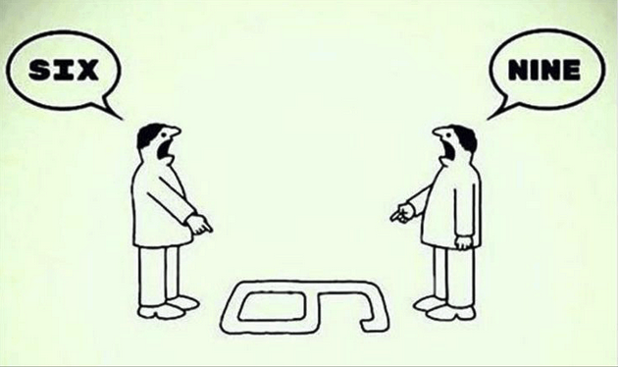

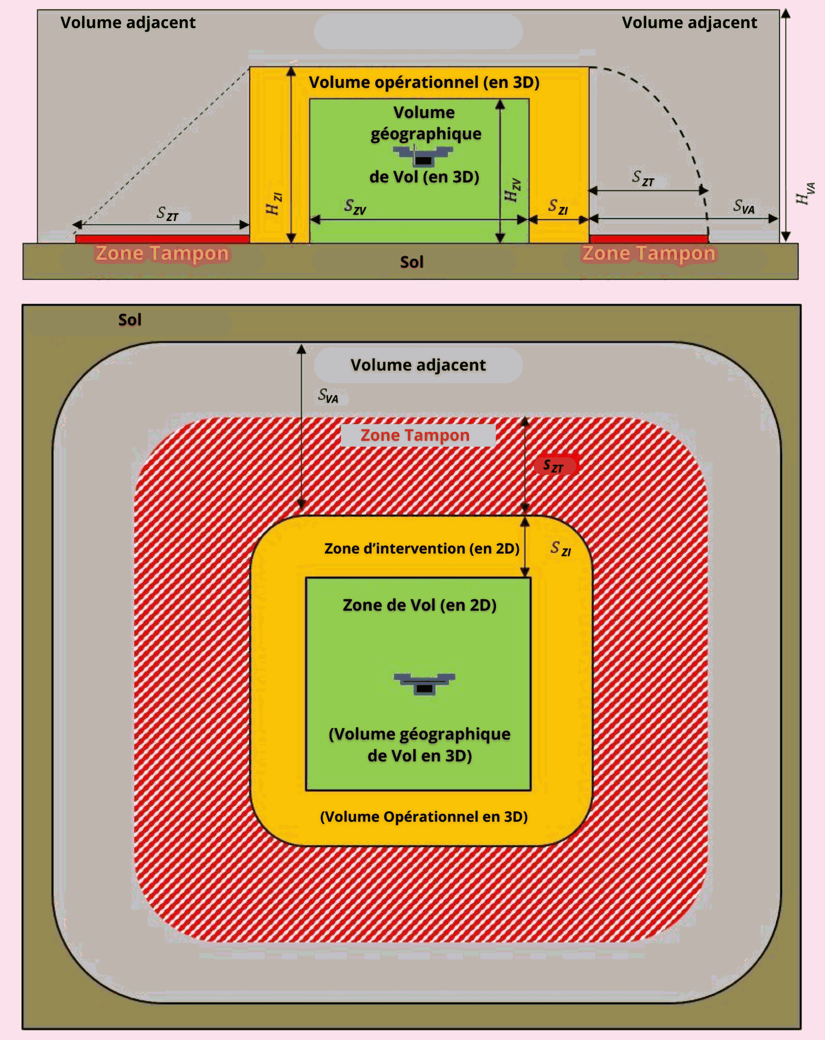

Afin d'effectuer des opérations aériennes dans une certaine zone, les conditions suivantes s'appliquent au-delà des limites générales d'exploitation.

L'altitude de vol maximale *HZV* (hauteur de la Zone de Vol) est de 120 m AGL (au-dessus du sol) à tout moment et ne peut être dépassée qu'à une distance horizontale de 50 m d'un obstacle artificiel de plus de 105 mètres de haut. La hauteur maximale d'opération de l'UAS peut alors être augmentée jusqu'à 15 m au-dessus de la hauteur de l'obstacle à la demande de l'entité responsable de l'obstacle.



#### 3.2.1.1 Risque sol

L’UAS ne peut être exploité que lorsque les volumes des ZV + ZI (Zone de Vol + Zone d’Intervention donc **volume d’exploitation**) **et** la Zone Tampon ZT sont considérés comme étant **dans la zone contrôlée au sol**.   
Tant que ces aires ne sont pas sous contrôle, aucun vol ne peut être entrepris (voir 3.2.4.1).  
La zone de vol ZV doit être établie de telle manière que les valeurs de la ZI et de la ZT peuvent être entretenues en tout temps sans qu’une partie de la ZT ne soit en dehors de la zone contrôlée au sol.

#### 3.2.1.2 Risque air

En outre, il faut veiller à tout moment à ce que le **volume opérationnel** de ZV + ZI (Projection tridimensionnelle de la Zone de Vol + la Zone d’Intervention) soit disposé de manière à ce que les mesures d'atténuation des risques aériens (voir 3.2.4.3) puissent être entièrement satisfaites.



Le respect de ces critères est vérifié quotidiennement à l'aide d'une carte de l'OACI au 1:500 000.

Si l’opération a lieu dans une zone à statut particulier (voir ENR 5 dans AIP du site SIA) ou une zone à statut particulier temporaire (voir NOTAMs et SUPAIP concernés ) il faut s’assurer d’être autorisés à exploiter l’espace aérien ; de même en zone militaire ou en zone contrôlée (proximité d’aéroport) civile ou militaire.

### 3.2.2 Documentation

Pour chaque lieu de vol, un fichier kml doit être créé avec les valeurs de la ZI et ZT répertoriées.

Les lieux de vol sont enregistrés dans le carnet de vol (Flight Log).

Le lieu de vol et le nom unique du fichier kml doivent être identifiés dans le champ « zone de vol ».

Toutes les données (fichier kml et Flight-Log) doivent être disponibles à tout moment pour un audit.

Exemple d’une représentation de zone d’exploitation :

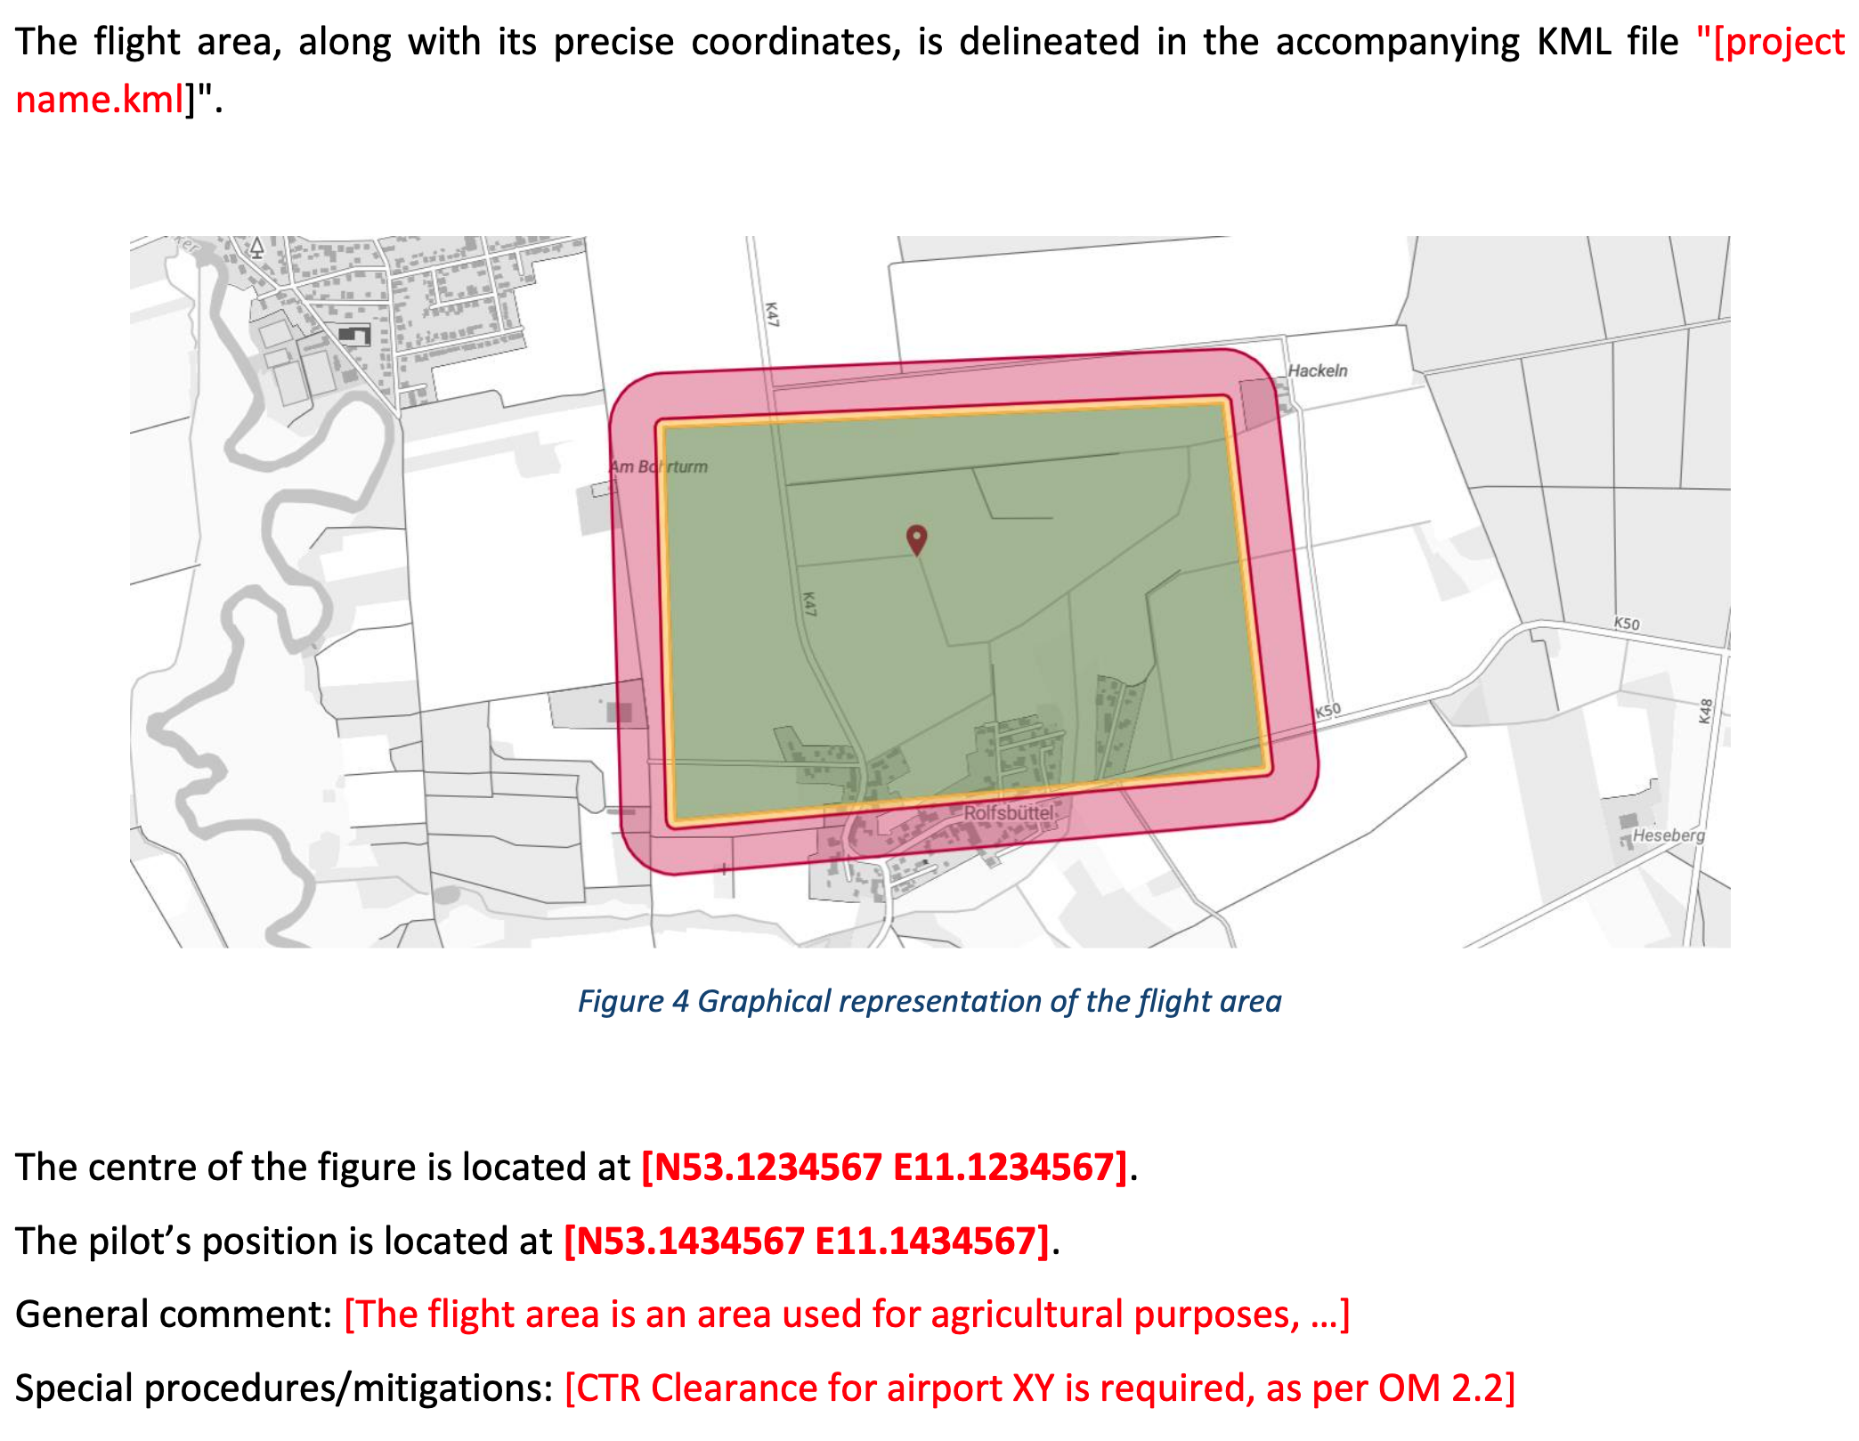

### 3.2.3 Volume de contingence (de la Zone d’Intervention)

Le volume opérationnel est composé du volume géographique de vol (zone de vol) et du volume de contingence (zone d’intervention). Cette zone d’intervention est la zone dans laquelle on peut intervenir pour ramener le drone dans sa zone de vol en cas d’anomalie. Si toutefois le drone venait à dépasser la limite de la zone d’intervention pour entrer dans le volume de la zone tampon, nous serions alors amenés à activer le FTS (Coupure moteur indépendante) ce qui, pour un drone de classe C5, activerait de facto le parachute.

#### 3.2.3.3 SZI (surface) et HZI (hauteur) du Volume de Contingence

##### SZI Latérale

La zone d’intervention vient se superposer à la zone de vol. Ses limites externes se situent à 10m au moins au-delà de la ou des limites de la zone géographique de vol.

##### HZI Verticale

La hauteur maximale du volume de contingence (volume de la zone d’intervention) ne peut être supérieure à 30m au-dessus de la hauteur de la zone de vol.

### 3.2.4 Zone Tampon

La Zone Tampon pour la prévention des risques au sol, qui couvre une surface au-delà de la zone d’intervention, devra répondre aux moins aux paramètres suivants :

|  | **Distance minimale à couvrir par la zone tampon pour la**  **prévention des risques au sol pour les aéronefs non captifs**  **sans équipage à bord...** | |
| --- | --- | --- |
| **Hauteur maximale au-dessus**  **du sol** | **...d'une MTOM inférieure ou**  **égale à 10 kg** | **...d'une MTOM supérieure à**  **10 kg** |
| 30 m | 10 m | 20 m |
| 60 m | 15 m | 30 m |
| 90 m | 20 m | 45 m |
| 120 m | 25 m | 60 m |

### 3.2.5 Exploitation d’un aéronef captif en STS-01

La Zone de Vol pour l’exploitation d’un aéronef captif sans équipage à bord devrait pouvoir mitiger les risques air et les risques sol en étant prolongée d’une zone d’exclusion des tiers d’un rayon égal à la longueur de l'accroche augmentée de 5 m, centré sur le point de fixation de l'accroche au-dessus de la surface de la Terre

### .3.2.6 Procédures spécifiques de la zone de vol

#### 3.2.6.1 Zone contrôlée au sol

Avant que les opérations aériennes puissent commencer, une « zone contrôlée au sol» doit être établie, et cela doit également être assuré pendant toute la durée du vol.

Ce n'est qu'après avoir pu supposer avec certitude qu'il n'y a pas de personnes non impliquées dans la zone que la zone peut être déclarée « zone contrôlée au sol».

Pour ce faire, la zone d’exclusion des tiers est bouclée à l'aide de barrières, de panneaux, de personnels ou de moyens similaires.

Si, à un moment ultérieur, une personne non impliquée pénètre ou est sur le point d'entrer dans la « zone contrôlée au sol» malgré le fait qu'elle ait été bouclée, la zone ne pourra alors plus être considérée comme une « zone contrôlée au sol».

Dans ce cas, toute opération de vol qui a déjà commencé doit être interrompue le plus rapidement possible.

#### 3.2.6.2 Information aux tiers

Dans le cas où des tiers sont affectés par l'opération ou par la mise en place de la zone de sol contrôlée, toutes les informations nécessaires seront fournies à l'avance à toutes les personnes concernées et les autorisations correspondantes seront obtenues si nécessaire.

Concernant les tiers qui seront présents dans la zone de vol et qui ne figurent pas dans ce MANEX externes mais ayant un lien avec l’activité, le formulaire d’Attestation d’Information (voir page suivante) sera dûment rempli et conservé dans nos archives.

Lien de l’Attestation : [6]<https://www.ecologie.gouv.fr/sites/default/files/documents/Attestation%20d%27information%20-%20personnes%20externes%20ayant%20lien%20direct%20avec%20l%27activit%C3%A9.doc>

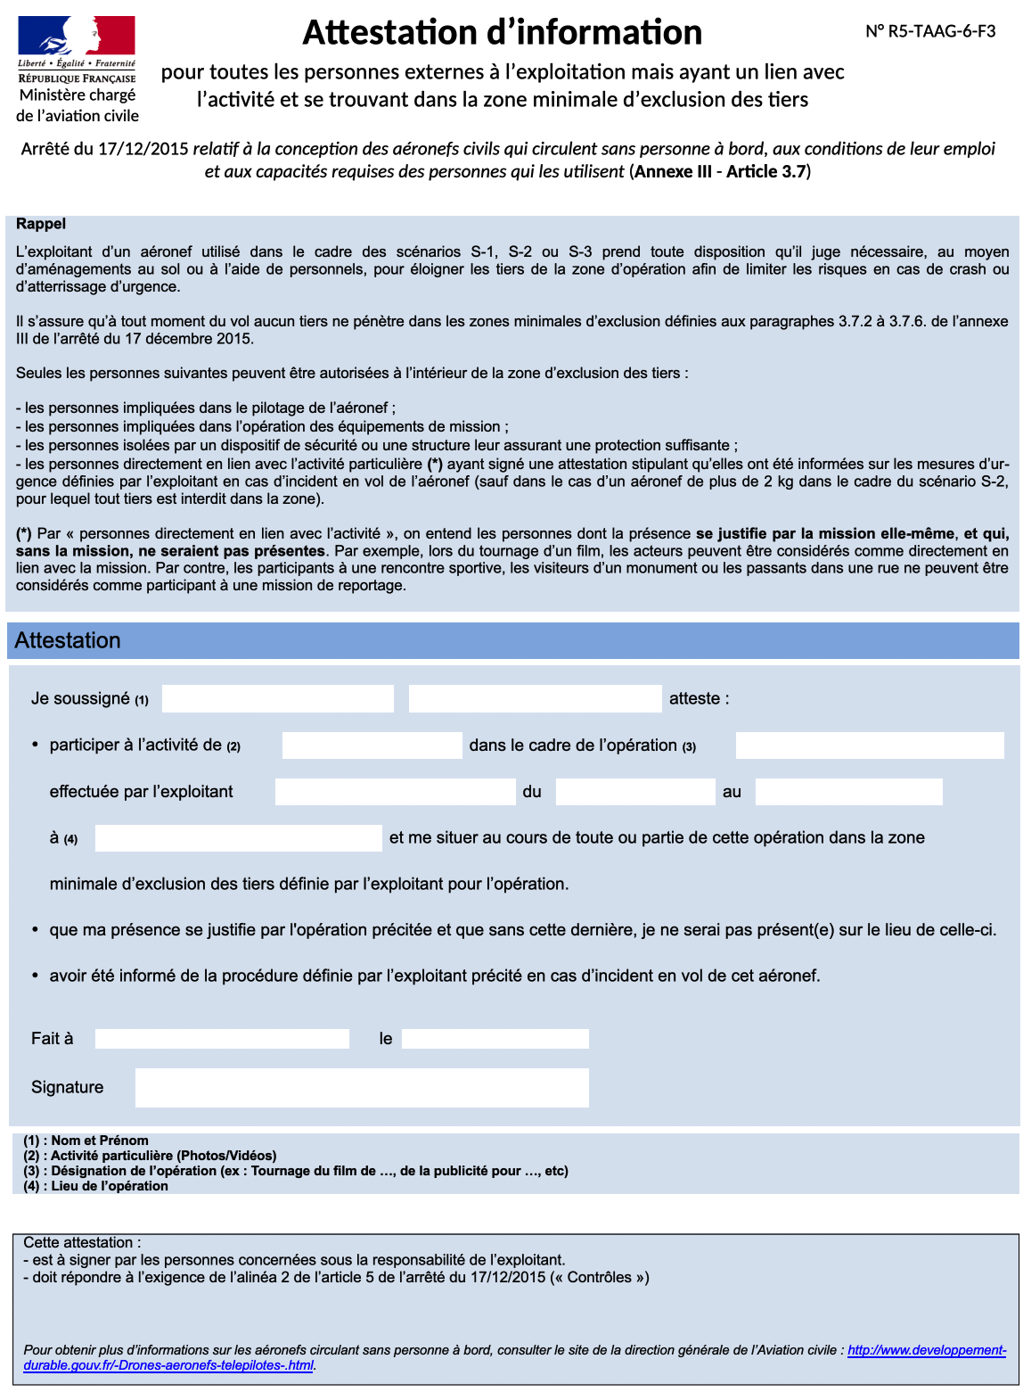

# Partie 4 Formation du Personnel de l’Exploitant

La formation de tout le personnel de l’Exploitant se fait conformément à notre manuel de formation (OM(D)). Le manuel de formation est conforme à toutes les exigences du règlement d'exécution (UE) 2019/947 et est régulièrement mis à jour. Il comprend, sans s'y limiter, les sujets suivants :

* Lois et réglementations applicables à l'exploitation des drones dans l'UE et exigences particulières nationales (par exemple, le règlement d'exécution (UE) 2019/947, etc.)
* Structures de l'espace aérien
* Discipline aéronautique et sécurité aérienne
* Capacité de performance humaine
* Météorologie
* Navigation et cartes
* UAS utilisés
* Procédures et
* ERP
* Inspection de produits
* Mesure météorologique
* MCC (Coopération multi-équipage)
* Formation CRM (Crew Resource Management)

Nom du manuel de formation : OM_D_rev01.pdf   
Le manuel de formation se trouve dans les bureaux de l'entreprise pour que tout le monde puisse le voir.

# Partie 5 Plan d’intervention d’urgence (ERP)

## 5.1 Généralités

Même si notre objectif principal est l'utilisation sécuritaire des UAS, des accidents et des incidents peuvent toujours survenir. Peu importe qui est responsable. La première priorité est d'en minimiser les effets. En particulier, si des personnes ont été blessées ou pourraient être lésées par les conséquences d'une situation d'urgence, ce qui suit s'applique :

**Les gens d'abord, les biens ensuite !**

En outre, les principes généraux s'appliquent à toutes les personnes participant à l'opération :

* Restez calme et obtenez une vue d'ensemble
* Assurez votre propre protection
* Sécuriser le lieu de l'accident
* Éloignez les personnes de la zone de danger
* Signaler une situation d'urgence
* donner les premiers soins si nécessaire

Chacun faisant ce qu'il peut sans se mettre en danger.

## 5.2 Création du plan d’intervention d’urgence

Toutes les procédures et listes de contrôle décrites dans ce chapitre ont été conçues au mieux de nos connaissances et de nos convictions, en tenant compte de toute l'expérience pratique acquise.

L'objectif est de rendre ces procédures claires, compréhensibles et applicables, tout en minimisant l'impact de l'erreur humaine.

L'efficacité du progiciel de gestion intégré a été testée avec la participation de tous les fonctionnaires, comme décrit dans le manuel de formation, au moyen d'un « exercice de simulation » détaillé et jugée bonne et acceptable.

Au cours du processus, le Plan d’intervention d’urgence a été vérifié pour s'assurer qu'il **:**

1. est approprié à la situation
2. limite les effets indirects
3. contient des définitions qui permettent d'identifier les situations d'urgence ;
4. est réalisable dans la pratique et
5. Identifie clairement les responsabilités de toutes les parties concernées.

## 5.3 Modèle du Plan d’Intervention d’urgence

Le modèle ERP est généralement utilisé pour sa facilité d'utilisation et pour faciliter l'action des personnes impliquées sur site en cas d'urgence.

Trois pages d'impression se trouvent dans l'annexe (voir 8.3.1)

Ce document doit être rempli et signé par le gestionnaire des interventions d'urgence (CRI) avant l'opération. À des fins de documentation, le modèle d'ERP est photographié avant le début de l'exploitation et envoyé au bureau de l'entreprise par e-mail.

L'adresse e-mail du siège social est la suivante : v-int.terrae@rec-inv.ol

**Format / mise en page de l'e-mail :**

* Objet : ERP, date du vol,
* Dans le courriel : Lieu des opérations et nom du conseiller régional en commandite
* Annexe : Données (*.jpg)

## 5.4 Préparations et briefing

Avant les opérations aériennes, le modèle d'ERP est présenté à toutes les personnes concernées et, en cas de questions, les différents thèmes sont traités. Ce n'est que lorsque toutes les questions relatives à l'ERP ont été clarifiées que l'opération peut être lancée.

L'ERP distingue deux types d'urgences.

1. **Les urgences où les effets sur le sol après un crash doivent être limités.**

Afin de pouvoir réagir de manière appropriée et rapide à ces urgences, les éléments suivants sont consignés dans le modèle ERP avant le début de l'opération :

1. L'emplacement le plus proche du matériel de premiers secours (« trousse de premiers secours », etc.).
2. L'emplacement le plus proche de l'équipement d'extinction d'incendie (extincteurs, etc.).
3. Les numéros de téléphone des autres services d'urgence, au cas où l'urgence ne pourrait pas être maîtrisée à l'aide de ressources propres.
4. **Urgences nécessitant une notification à un Gestionnaire d’espace aérien ou à un aérodrome / aéroport.**

Afin de pouvoir réagir de manière appropriée et rapide à ces urgences, les éléments suivants sont consignés dans le modèle ERP avant l'opération :

1. Les numéros de téléphone de tous les aérodromes/aéroports concernés. Pour les aérodromes / aéroports avec zones de contrôle, le numéro d'extension direct des contrôleurs de la tour.
2. Le numéro de téléphone du gestionnaire d’espace aérien le plus proche.

Les informations spécifiques au lieu ou les numéros de téléphone peuvent être relevés se trouvent à partir de la section 3.x.5 dans la partie C de l'annexe.

## 5.5 Procédures de signalement et obligations après un évènement

Tout déclenchement de l'ERP doit être traité de la meilleure façon possible afin d'améliorer la sécurité de l'exploitation de l'UAS.

Toutes les personnes impliquées dans une situation d'urgence doivent consigner par écrit leurs souvenirs de l'incident dès que possible et les remettre à la personne responsable du rapport d'incident. Plus tôt cela sera fait, meilleurs / plus précis les souvenirs seront. Cela devrait être fait indépendamment pour obtenir autant d’impressions non influencées que possible. Les données ainsi collectées devraient être complétées par le carnet de route, les données météorologiques au moment de l'incident et toute autre donnée susceptible d'aider à classer l'incident.

Voir aussi 2.6 Rapports d'événements.

# Partie 6 Spécifications techniques des UAS

Dans cette section, tous les détails techniques importants sur le drone utilisé sont décrits ou sont référencés aux manuels d’utilisation et de maintenance respectifs des fabricants.

## 6.1 UAS #1 [DRONE DE CLASSE C5]

### 6.1.1 Description

Insérer un tableau des spécificités techniques de l’aéronef (tableau constructeur)

### 6.1.2 Image / Graphique

*Remplacer par une photographie du drone "debout, prêt à décoller"*

### 6.1.3 Parachute

*Description détaillée du système*

*Preuve d'une fonctionnalité adéquate*

### 6.1.4 Coupure moteur indépendante

Il est possible d'éviter à tout moment le dépassement du volume de fonctionnement en transmettant l'ordre d'éteindre les quatre moteurs via le C3 Link standard ou en utilisant le système d'interruption de vol (FTS). Cela peut se faire, par exemple, dans le cadre de la procédure « Interruption de vol » (voir 2.7.3.1). Aucune défaillance probable de l'UAS ou d'un système externe ne peut faire sortir l'UAS du volume d'exploitation.

#### 6.1.4.1 Système

Une représentation de l'architecture technique du système montrant les schémas de haut niveau de l'UAS est fournie dans la figure suivante :

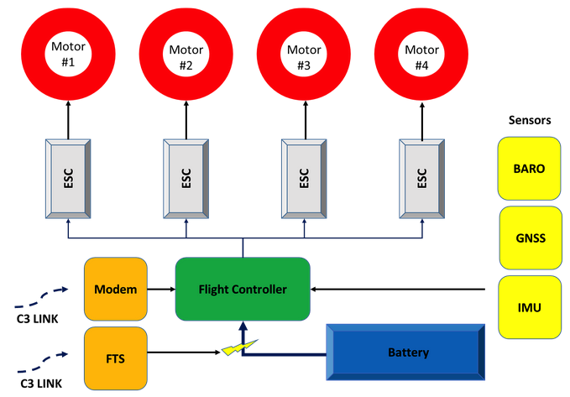

#### 6.1.4.2 Confinement renforcé (coupure moteur indépendante)

Comme le montre graphiquement la figure précédente, deux systèmes complètement indépendants peuvent être utilisés pour l'arrêt du vol afin d'éviter le dépassement du volume d'exploitation.

* Le système principal utilisé pour le contrôle régulier de l'UAS et
* Le système d'interruption de vol avec une liaison C3 distincte avec pour seule tâche d'agir comme une solution de secours en cas de défaillance du système principal.

Les deux systèmes peuvent être activés indépendamment l'un de l'autre par le télépilote.

En utilisant des solutions système disponibles dans le commerce, on suppose une probabilité de défaillance des systèmes individuels de 1x10-2/heure de vol.

-Référence aux systèmes-

Étant donné que deux systèmes indépendants sont utilisés ici, la probabilité totale de défaillance est calculée comme suit :

1x10-2 . 1x10-2 = 1x10-4

Étant donné que la sortie du volume de fonctionnement n'est possible qu'en cas de panne / panne simultanée des deux systèmes, l'exigence est remplie.

Si l'UAS risque de quitter le volume d'exploitation, le télépilote amorce l'arrêt de vol conformément à la procédure Interruption de vol (voir 2.7.3.1).

Nous veillons ainsi à ce que toutes les conditions d'un « confinement renforcé » soient pleinement remplies à tout moment.

# Partie 7 Entretiens et maintenances

## 7.1 Généralités

La maintenance permet de s'assurer que l'UAS est en bon état de fonctionnement à tout moment et qu'un danger dû à l'usure, aux signes d'utilisation ou au vieillissement de la technologie peut être exclu.

L'UAS est régulièrement entretenue conformément aux instructions d'entretien (voir 8.4). Les intervalles d'entretien fixés par le fabricant doivent être considérés comme un maximum. Toute la maintenance sera donc programmée à l'avance de manière à ce qu'une marge de temps positive reste à ces valeurs maximales. Tout l'entretien est effectué uniquement par des personnes compétentes et formées pour les travaux spécifiques. Une liste des personnes actuellement qualifiées et autorisées se trouve au bureau de l'entreprise.

Tout entretien ne peut être effectué que conformément aux instructions d'entretien décrites dans le présent document.

Toute la maintenance effectuée sur l'UAS est consignée dans le carnet technique (voir 8.2.6), ainsi que le nom de la personne qui effectue l'entretien.

## 7.2 Mises à jour logicielles

Le drone et sa station sol doivent être maintenus à jour.

Les zones de géovigilance doivent aussi être mises à jour au moins tous les mois à partir de la source du constructeur ou en téléchargeant les données de mises à jour sur le site du SIA : <https://www.sia.aviation-civile.gouv.fr/>

## 7.3 Maintenance UAS #1 [Modèle/Type] Classe C5

Veuillez décrire les instructions d'entretien ou vous référer au chapitre du manuel d’utilisation et d’entretien du fabricant de l'UAS C5 où elles sont répertoriées.

Veuillez indiquer à quelle fréquence ou quand certaines tâches de maintenance sont programmées.

# Partie 8 Annexes

**Rappel: :Les modèles fournis dans cette section sont à titre indicatif  
Il vous appartient de vous les approprier, les adapter/changer la mise en page à votre convenance.**

## 8.1 Pièces

### 8.1.2 Opérationnel

#### 8.1.2.1 Ententes opérationnelles

##### 8.1.2.1.1 Télépilote / Gestionnaire d’espace aérien

Modèle générique d'accord d'exploitation avec un aéroport ou un héliport.

Arrangement pour l’exploitation temporaire de système d’aéronef sans pilote à bord (UAS)

Entre l’Aérodrome et l'exploitant d’UAS :

**Aéroport**

Nom de l’Aéroport / Code OACI : ________________________

Nom du Contrôleur des Opérations Aériennes : ________________________

Numéro de téléphone du Contrôle des Opération de vol : _________________________

**Opérateur UAS**

Nom de l’Exploitant du Drone (UAS): ________________________

Adresse de l’Exploitant du Drone: ____________________________

Nom du Représentant autorisé : ____________________________

Numéro de téléphone pour la communication avec le télépilote: ______________________

**Période des Opérations Aériennes Prévues**

De : (date & heures) __________________________

Jusqu’à : (date & heure) _______________________

1- Quinze minutes avant le début des opérations aériennes, le contrôle des opérations aériennes doit être contacté par téléphone afin de coordonner l'heure de décollage. Le contrôle des opérations aériennes peut repousser l'heure prévue du décollage, notamment pour des opérations de trafic, et le cas échéant, modifier ou révoquer les autorisations déjà délivrées par écrit à l'avance.

2- Immédiatement avant le début du vol, il faut communiquer avec le contrôle des opérations aériennes pour coordonner l'heure exacte de décollage. Le contrôle des opérations aériennes peut repousser lors de décollage. Si nécessaire, modifier ou révoquer les autorisations déjà délivrées à l'avance.

3- La disponibilité téléphonique permanente du Télépilote doit être assurée. Cela peut également être assuré indirectement par une deuxième personne répondant à l'appel si cette personne est en contact direct avec le télépilote.

4- La fin de l'opération de vol doit être signalée immédiatement au contrôle des opérations aériennes.

5- À la demande du contrôle des opérations aériennes, par exemple en raison d'un aéronef habité prêt à décoller ou en approche, les opérations aériennes doivent être suspendues. La reprise des opérations aériennes nécessite le consentement express du contrôle des opérations aériennes.

6- Le Télépilote doit observer en permanence l'espace aérien. Les opérations aériennes sont suspendues immédiatement lorsqu'un aéronef habité menace d'entrer dans le volume d'exploitation des UAS. La reprise des opérations aériennes nécessite l'approbation explicite du contrôle des opérations aériennes.

7- Chaîne de modification d'urgence : en cas d'urgence, (déclenchement de l'ERP, par exemple en raison d'un envol ou d'un crash de l’UAS), il est de la responsabilité du télépilote ou d'une deuxième personne qui est en contact direct avec le télépilote de déclarer la situation d'urgence et d'informer immédiatement le contrôle des opérations aériennes par téléphone. Au moyen au minimum, les informations suivantes doivent être fournies:

· Qui fait le rapport ?

· Où l'urgence s'est elle produite ?

· Que s'est-il passé ? Nature de l'urgence.

· L’UAS est-il toujours en vol ?

· Quelle est la zone à risque maximal ?

· Soupçonne t-on des lésions corporelles ?

#### 

#### 8.1.2.3 Essais en vol

##### Preuve des essais en vol pour les procédures d'urgence

Documentation des essais en vol effectués dans un domaine comparable à la sous-catégorie A3 de la catégorie ouverte.

| Date | Essais en vol | Type | Nombre | Résultat |
| --- | --- | --- | --- | --- |
| 01.04.2022 | 2.7.3 | Simulé | 3 | 3/3 réussi |
| 01.04.2022 | 2.7.2 | Réel | 5 | 5/5 réussi |
| *À compléter* |  |  |  |  |
|  |  |  |  |  |

## 8.2 Formulaires imprimés

### 8.2.1 Liste du personnel de maintenance

**Personnel d’entretien:**

Les personnes suivantes sont autorisées à effectuer des travaux d’entretien:

| **Nom** | **Type d’Autorisation** | **Autorisé depuis le:** | **Autorisé jusqu’au** |
| --- | --- | --- | --- |
| Peter Drone | Tout l’entretien sur le drone n° XX | 01-01-2026 | 31-12-2026 |
|  |  |  |  |
|  |  |  |  |
|  |  |  |  |

### 8.2.2 Liste du personnel autorisé à effectuer des inspections avant et après vol

**Personnel autoriser à effectuer des Inspection avant et après vol:**

Les personnes suivantes sont autorisées à effectuer des inspections avant et après vol:

| **NOMS** | **Autorisé depuis** | **Autorisé jusqu’au:** |
| --- | --- | --- |
| Hercule Poirot | 01-01-2026 | 31-12-2026 |
|  |  |  |
|  |  |  |
|  |  |  |
|  |  |  |

### 8.2.3 Liste des niveaux de formation/d’expérience du personnel

Formation - Qualification - Expérience du Personnel: fiche individuelle

Nom: _______________________________ Prénom: ____________________________

Fonction: ___________________________________

| **Formations, Qualifications, Expériences,[7]** | **Début de Validité** | **Fin de Validité** |
| --- | --- | --- |
| CATS | 05-12-2025 | 04-12-2030 |
|  |  |  |
|  |  |  |
|  |  |  |
|  |  |  |

### 8.2.4 Liste des télépilotes autorisés

Liste des télépilotes autorisés

Les personnes suivantes sont autorisées à voler dans les cadre du présent Manuel d’Utilisation

| **Noms** | **Modèle de drones** | **Classe Drone** | **Réf Drone** | **Autorisé depuis le** | **Autorisé jusqu’au** |
| --- | --- | --- | --- | --- | --- |
| Norbair Volante | Maviqounet 5Pro | C5 | #3-101 | 01-01-2026 | 31-12-2026 |
|  |  |  |  |  |  |
|  |  |  |  |  |  |
|  |  |  |  |  |  |
|  |  |  |  |  |  |
|  |  |  |  |  |  |
|  |  |  |  |  |  |

### 8.2.5 Carnet de vol de l’opérateur UAS

| 1 | 2 | | 3 | | 4 | | 5 | 6 | 7 |
| --- | --- | --- | --- | --- | --- | --- | --- | --- | --- |
| date  (jj.mm.aaaa) | **décollage** | | **atterrissage** | | **Temps de vol** | | **Temps total**  (hh :mm) | **Décollages/atterrissages**  (nombre) | **Télépilote**  (nom) |
| Zone de vol  (nom) | Heure  (hh :mm) | Zone de vol  (nom) | Heure  (hh :mm) | **« UAS 1 »**  (hh :mm) | **« UAS 2 »**  (hh :mm) |
|  |  |  |  |  |  |  |  |  |  |
|  |  |  |  |  |  |  |  |  |  |
|  |  |  |  |  |  |  |  |  |  |
|  |  |  |  |  |  |  |  |  |  |
|  |  |  |  |  |  |  |  |  |  |
|  |  |  |  |  |  |  |  |  |  |
|  |  |  |  |  |  |  |  |  |  |
|  |  |  |  |  |  |  |  |  |  |
|  |  |  |  |  |  |  |  |  |  |
|  |  |  |  |  |  |  |  |  |  |
|  |  |  |  |  |  |  |  |  |  |
|  |  |  |  |  |  |  |  |  |  |
|  |  |  |  |  |  |  |  |  |  |
| Totaliser cette page | | | | |  |  |  |  | --- |
| Total Page précédente | | | | |  |  |  |  |
| total | | | | |  |  |  |  |

| 8 | 9 | 10 | 11 | | 12 |
| --- | --- | --- | --- | --- | --- |
| Vérification avant vol  (effectué par/ signature) | **Vérification après vol**  (effectué par/ signature) | **Entrée tech-log**  (oui / non) | **Temps**  (vent, température, etc.) | | **Remarques** |
|  |
|  |  |  |  | |  |
|  |  |  |  | |  |
|  |  |  |  | |  |
|  |  |  |  | |  |
|  |  |  |  | |  |
|  |  |  |  | |  |
|  |  |  |  | |  |
|  |  |  |  | |  |
|  |  |  |  | |  |
|  |  |  |  | |  |
|  |  |  |  | |  |
|  |  |  |  | |  |
|  |  |  |  | |  |
| -- | | | | Je certifie que les entrées de ce journal sont véridiques | |
| (signature) : | |

### 8.2.6 Journal de bord technique

| **Journal de bord technique**  Nom de l'UAS : ___________________ N° de série : ___________________ Page : ______ | | | | | |
| --- | --- | --- | --- | --- | --- |
| Date:  ___________ (jj.mm.aaaa) | Un entretien régulier ?  oui non ☐ ☐ | | | Cycles de vol : ______ | FH total : _________  (hh :mm) |
| Défaut / occurrence  (description) |  | Mesures de maintenance prises  (description) |  | | |
| Maintenu par | Nom / Signature ___________________ | | |
| Observé | Nom / Signature __________________ | Sorti par : | Nom / Signature ___________________ | | |

## 8.3 Listes de contrôle

### 8.3.1 Inspection pré-vol – Liste de vérification

| **Liste de contrôle avant le vol :**  Note:   * Tous les points doivent être vérifiés avant toute opération de vol * Cette liste doit être complétée par un signe de validation dans le carnet de vol ✅ | |
| --- | --- |
| Equipement / équipage | |
|  | Personnel apte à opérer / apte à voler |
|  | Equipement complet |
|  | documents disponibles (par exemple, autorisation opérationnelle, assurance, certificat de pilote, etc.) |
|  |  |
| Planification de vol | |
|  | Zones géographiques (par exemple, statut actuel, autorisation de vol disponible, etc.) |
|  | météo / Indice Kp |
|  | planification de la mission terminée (p. ex., point d'attache) |
|  | Séance d'information de toutes les personnes concernées |
|  |  |
| UAS | |
|  | Pas de défauts apparents dans le carnet de bord technique. |
|  | Entièrement assemblé |
|  | Configuration correcte |
|  | impression générale (par exemple, aucun dommage visible) |
|  | Tous les moteurs tournent facilement et librement |
|  | Batteries chargées |
|  | Plan de vol correct chargé (le cas échéant) |
|  | Communication radio (le cas échéant) |
|  |  |
| Zone T/O | |
|  | zone plate |
|  | direction du vent |
|  | aucun obstacle dans la zone de départ ou d'arrivée |

### 8.3.2 Inspection après vol – Liste de vérification

| **Liste de contrôle après le vol :**  Note:   * Tous les points doivent être vérifiés après toute opération de vol * Cette liste doit être complétée par un signe de validation dans le carnet de vol ✅ | |
| --- | --- |
| UAS | |
|  | Drone sécurisé |
|  | piles déconnectées |
|  | impression générale (par exemple, aucun dommage visible) |
|  |  |
| Documentation | |
|  | Temps de vol enregistrés dans le carnet de vol |
|  | Inscription des défauts ou événements (par exemple, atterrissage dur, avarie) dans le carnet technique |

## 8.4 Manuels d’utilisation et d’entretien

### 8.4.1 Instructions du fabricant pour UAS 1

*Inclure le manuel pour UAS 1*

### 8.4.2 Manuel d’entretien pour UAS 1

*Inclure le manuel d'entretien du fabricant, le cas échéant, et référencé*

## 8.5 ERP (Modèle à adapter)

**Plan d'intervention d'urgence**

Pour chaque vol, des gilets de haute visibilité pour toutes les personnes concernées, une trousse de premiers secours selon la norme DIN 13157 et un extincteur conformément à la norme DIN EN 3 doivent toujours être disponibles.

* Emplacement des gilets haute visibilité : _______________________________
* Emplacement de la trousse de premiers secours : _______________________________
* Emplacement de l'extincteur : _______________________________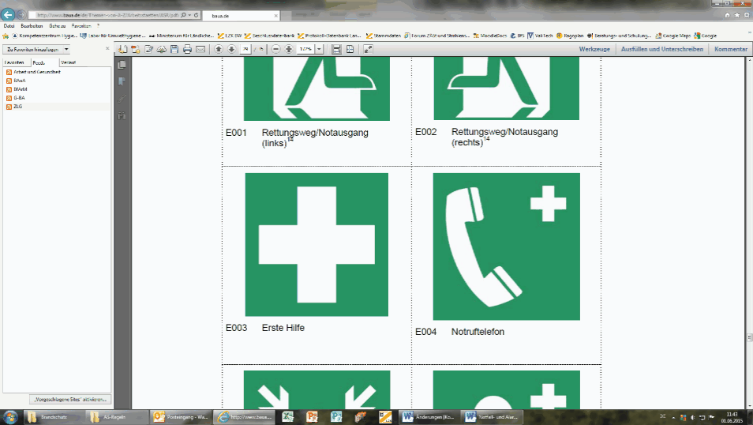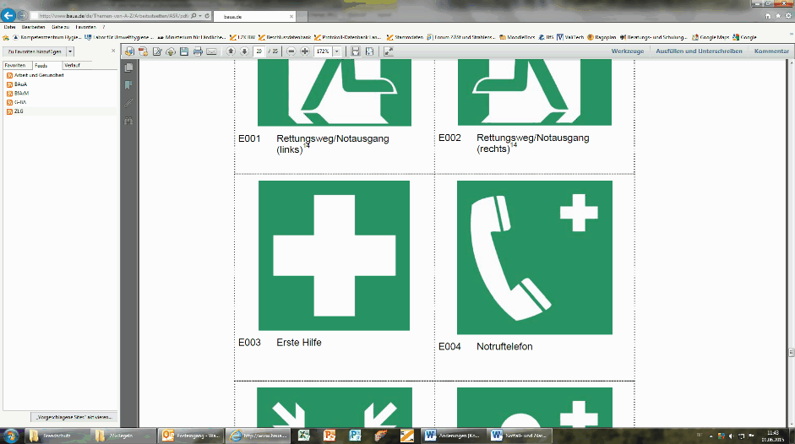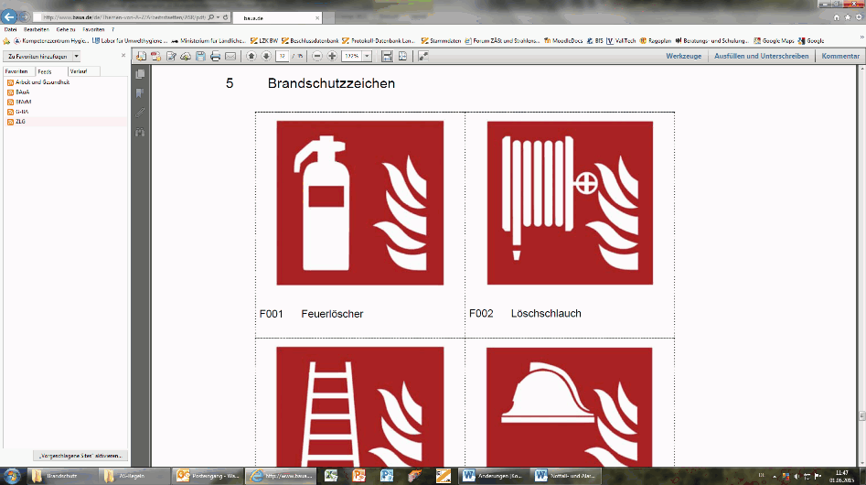

| Plan d'intervention d'urgence en cas d'écrasement d'un UAS | |
| --- | --- |
|  | **TOUJOURS**   * **Restez calme** * **Sauvez les personnes avant les objets** |
|  | 1. **OBTENIR UNE VUE D'ENSEMBLE**    * Portez des vestes haute visibilité    * Se rendre sur les lieux de l'accident le plus rapidement possible    * Sécuriser les lieux de l'accident    * Assurer sa propre protection |
|  | 1. **Protéger les personnes :**    * Sauvez les personnes de la zone de danger    * Se tenir à une distance de sécurité du lieu de l'accident    * Assurer sa propre protection |
|  | 1. **Si nécessaire : PASSEZ UN APPEL D'URGENCE Tél. : 112**  * Qui fait le rapport ? * Où cela s'est-il passé ? * Que s'est-il passé ? * Combien de personnes sont blessées ? * Attendez toutes les questions ! |
|  | 1. **Si nécessaire : ÉTEINDRE LE FEU**  * Ne vous mettez pas en danger * Lutter contre le feu (extincteur ou couverture anti-feu) * Faites particulièrement attention aux piles rechargeables ! Explosion! * Informez les pompiers qui arrivent |
|  | 1. **Si nécessaire : PRODIGUEZ LES PREMIERS SOINS**  * Vérifiez que les personnes blessées ne présentent pas de signes de vie * Réanimation en cas d'arrêt circulatoire * Arrêtez tout saignement * Placer les blessés en position de récupération * Briefer le service de secours |
|  | 1. **DÉCLARER UN ACCIDENT** 2. **Signalez immédiatement l'accident à la DGAC, entre autres, en cas de :**Signe de téléphone    * Accidents ou incidents graves    * Dommages matériels    * Une blessure grave ou mortelle |
| Plan d'intervention d'urgence en cas de « sortie de vol » d'un UAS  L'UAS continue de voler malgré le début de la coupure moteur | |
| * Nom et numéro de téléphone du gestionnaire d’espace le plus proche : _________________________________   Pour une exploitation à proximité d'un aérodrome / aéroport :   * Nom et numéro de téléphone de l'aérodrome / aéroport (Tour) : _______________ | |
|  | **TOUJOURS**   * **Restez calme** * **Sauvez les personnes avant les objets** |
| Signal, Wifi, Icône, Ordinateur, Téléphone, Wi-fi | 1. **EN CAS DE PERTE DE LIAISON C2**  * Répétez la tentative de connexion plusieurs fois * Changez la position de la télécommande ou de l'antenne au sol (si possible) |
| Signe de téléphone | 1. **INFORMER les aéroports / aérodromes à proximité**  * Signaler l'envol vers la tour susmentionnée   + Qui fait le rapport ?   + Où cela s'est-il passé ?   + Que s'est-il passé ?   + Taille, configuration et vitesse de croisière de l'UAS   + Dernière direction de vol connue   + Temps de vol maximum possible estimé   + Altitude de vol maximale maximale estimée   + Attendez toutes les questions ! |
| Signe de téléphone | 1. **INFORMER LE GESTIONNAIRE D’ESPACE AÉRIEN LE PLUS PROCHE**  * Signalement par téléphone   + Qui fait le rapport ?   + Où cela s'est-il passé ?   + Que s'est-il passé ?   + Taille et configuration du SAU   + Dernière direction de vol connue   + Estimation du temps et de la distance maximum possibles du vol   + Altitude de vol maximale maximale estimée   + Attendez toutes les questions ! |
| Signe de téléphone | * **INFORMER LA POLICE Tél. : 112** * Constatation téléphonique de l'envol et alerte à un éventuel crash   + Qui fait le rapport ?   + Où cela s'est-il passé ?   + Que s'est-il passé ?   + Attendez toutes les questions ! |

Lieu, Date, Signature (Télépilote) : _________________________________

**Feuille d'instructions pour les comptes rendus d'événements**

**Que faut-il déclarer ?**

Tout

* les événements qui mettent en danger ou qui, s'ils n'étaient pas corrigés ou corrigés, mettraient en danger un aéronef, ses occupants, toute autre personne, tout équipement ou toute installation affectant l'exploitation de l'aéronef
* d'autres informations pertinentes relatives à la sécurité dans ce contexte

doit être signalé conformément au règlement (UE) n° 376/2014 dans les 72 heures suivant la date à laquelle l'événement a été pris connaissance, à moins que des circonstances exceptionnelles ne l'empêchent, par email à l’adresse suivante :  
  
 Fiche CRESUS:   
 <https://www.ecologie.gouv.fr/sites/default/files/documents/CRESUS_2022.pdf>

à [dsac-autorisations-drones-bf@aviation-civile.gouv.fr](mailto:dsac-autorisations-drones-bf@aviation-civile.gouv.fr)

Une copie doit être adressée à votre DSAC-IR de rattachement, voir:  
<https://www.ecologie.gouv.fr/sites/default/files/documents/Contacts_drones_DSAC_IR.pdf>

De plus:

* Accidents ou incidents graves.
* Dommages matériels.
* Une blessure grave ou mortelle.

doivent être immédiatement signalés conformément au règlement (UE) 996/2010   
Cela peut être fait

* par téléphone : +xxxxxxxxxxxx
* par FAX : +xxxxxxxxxxxx ou
* par courrier : xxxxxxxx@mail.com

**Qui signale ?**

Le télépilote est chargé de faire rapport et d'assurer l'exactitude des rapports. Si le télépilote n'est pas en mesure de signaler l'incident, une autre personne qui le suit immédiatement et qui participe à l'opération doit prendre la relève.

**Que faut-il observer après le signalement ?**

Tous les rapports d'événement doivent être stockés et conservés, car l'importance de ces rapports pourrait ne devenir évidente qu'à une date ultérieure.

L'exploitant d'UAS devrait analyser les événements qui pourraient avoir une incidence sur la sécurité des vols afin d'identifier les dangers pour la sécurité et, si nécessaire, de prendre les mesures correctives ou préventives appropriées. Il devrait transmettre les résultats préliminaires de son analyse à l'autorité compétente et, s'il identifie un risque réel ou potentiel pour la sécurité aérienne, les résultats finaux de l'analyse.

1. <https://www.easa.europa.eu/en/document-library/general-publications/easa-operations-manual-example-uas-operations-under-pdra-s-01>
2. Les données à caractère personnel collectées dans le cadre des opérations décrites dans le présent manuel d'utilisation sont traitées conformément au règlement (UE) 2016/679 du Parlement européen et du Conseil du 27 avril 2016 relatif à la protection des personnes physiques à l'égard du traitement des données à caractère personnel, à la libre circulation de ces données et abrogeant la directive 95/46/CE (règlement général sur la protection des données RGPD).
3. Exemples fournis à titre indicatifs à modifier en fonction de la structure de l’Exploitant
4. Code du Travail en vigueur en France.
5. En principe non compressible sauf autorisation de l’Inspecteur du Travail
6. A l’heure où nous écrivons ce Manex, l’imprimé ci-dessous n’a pas encore été adapté aux Scénarios Européens.
7. Par exemple: études, licences, certificats, brevets, formations réussies, etc .